**ĐẠI HỌC QUỐC GIA TP. HỒ CHÍ MINH**

TRƯỜNG ĐẠI HỌC BÁCH KHOA

KHOA ĐIỆN – ĐIỆN TỬ

**BỘ MÔN ĐIỆN TỬ**

---------------o0o---------------



**LUẬN VĂN TỐT NGHIỆP ĐẠI HỌC**

**HỆ THỐNG GIÁM SÁT CÔNG SUẤT TRUYỀN QUA MẠNG KHÔNG DÂY**

**GVHD: TS. Trương Quang Vinh**

**SVTH: Đặng Thành Tín**

**MSSV: 41304140**

**TP. HỒ CHÍ MINH, THÁNG 1 NĂM 2018**

ĐẠI HỌC QUỐC GIA TP. HỒ CHÍ MINH CỘNG HÒA XÃ HỘI CHỦ NGHĨA VIỆT NAM

TRƯỜNG ĐẠI HỌC BÁCH KHOA Độc lập – Tự do – Hạnh phúc.

-----✩----- -----✩-----

Số: ______ /BKĐT

Khoa: **Điện – Điện tử**

Bộ Môn: **Điện Tử**

**NHIỆM VỤ LUẬN VĂN TỐT NGHIỆP**

1. HỌ VÀ TÊN : ĐẶNG THÀNH TÍN MSSV: 41304140
2. NGÀNH: **ĐIỆN TỬ - VIỄN THÔNG** LỚP: DD13DV03
3. Đề tài: Hệ thống giám sát công suất truyền qua mạng không dây
4. Nhiệm vụ (Yêu cầu về nội dung và số liệu ban đầu):

- Thiết kế hệ thống giám sát công suất với chức năng sau

+ Đo áp, đo dòng 3 pha

+ Đo công suất tổng

+ Truyền dữ liệu thông qua mạng zigbee.

- Thiết kế phần mềm quản lý với các chức năng sau:

+ Lưu trữ dữ liệu trên SQL server với áp, dòng, công suất, mã máy tương ứng với

thời gian.

+ Hiển thị thông số, vẽ đồ thị tương ứng các ngày mong muốn.

+ Phần mềm phải phù hợp với người dùng, kết hợp được với hệ thống của công ty

.............................................................................................................................................

1. Ngày giao nhiệm vụ luận văn: ..05/09/2017.............................
2. Ngày hoàn thành nhiệm vụ: ......27/12/2018.............................
3. Họ và tên người hướng dẫn: Phần hướng dẫn

........Trương Quang Vinh........................ .........Toàn bộ.............

................................................................ .....................................

Nội dung và yêu cầu LVTN đã được thông qua Bộ Môn.

*Tp.HCM, ngày…... tháng…..năm 20*

**CHỦ NHIỆM BỘ MÔN NGƯỜI HƯỚNG DẪN CHÍNH**

**PHẦN DÀNH CHO KHOA, BỘ MÔN:**

Người duyệt (chấm sơ bộ):.......................

Đơn vị:......................................................

Ngày bảo vệ : ...........................................

Điểm tổng kết: .........................................

Nơi lưu trữ luận văn: ...............................

***LỜI CẢM ƠN***

***Lời đầu tiên, em xin cảm ơn thầy Trương Quang Vinh, thầy đã giúp đỡ rất nhiều trong việc thực hiện luận văn tốt nghiệp, tạo điều kiện tốt nhất để hoàn thành luận văn, và cũng giúp chạy thử nghiệm được sản phẩm tại công ty lớn. Em xin gửi lời cảm ơn chân thành nhất đối với thầy.***

***Em xin gửi lời cảm ơn tới anh Hồ Sỹ Thông, anh đã giúp đỡ nhiều trong việc thực hiện phần cứng để đưa ra sản phẩm tốt nhất cũng như chia sẽ các kinh nghiệm thực tế.***

***Em cũng xin gửi lời cảm ơn tới bạn Lê Việt Hòa, bạn đã giúp đỡ rất nhiều trong việc thực hiện phần mềm, cũng như chia sẽ các ý tưởng hay để sản phẩm hoàn hảo hơn.***

***Em cũng xin cảm ơn tới các bạn trong IC_Design_Lab đã chia sẽ, hỗ trợ nhau trong suốt quá trình làm luận văn.***

***Đồng thời, em cũng rất biết ơn Quý thầy cô trường Đại học Bách Khoa TP.HCM đã truyền đạt kiến thức trong những năm học vừa qua.***

***Cuối cùng, em chân thành cảm ơn tới gia đình, bạn bè đã giúp đỡ động viên trong suốt quá trình học tập.***

*Tp. Hồ Chí Minh, ngày tháng năm*

**Sinh viên**

**TÓM TẮT LUẬN VĂN**

Luận văn tốt nghiệp này trình bày về hệ thống giám sát công suất. Sự cần thiết trong cuộc cách mạng công nghiệp lần thứ 4, tình hình nghiên cứu trong và ngoài nước. Tổng quan hệ thống, đưa ra các hướng giải quyết, sau đó đưa ra giải pháp thích hợp cho hệ thống. Từ đó mô tả chi tiết phần cứng như vi điều khiển, bộ đo lường, cảm biến CT, bộ truyền thông, mạch nguồn, các chuẩn giao tiếp UART, SPI, USB được sử dụng trong hệ thống.

Dữ liệu truyền lên phải có hệ thống để lưu trữ, trong hệ thống này sử dụng SQL server để lưu trữ dữ liệu, sau đó lập trình giao diện để hiển thị giá trị, đồ thị các ngày mong muốn, kết hợp với một số tính năng dễ sử dụng cho người sử dụng.

Dựa vào những ý tưởng và lí thuyết đó sẽ thiết kế phần cứng và phần mềm đáp ứng đầy đủ các tính năng đó. Về phần cứng sẽ trình bày quá trình thiết kế, sơ đồ khối chi tiết từng node, mạch đo lường. Trong mạch đo lường phải tính toán giá trị trở ở ngõ vào cho phù hợp dựa vào biến đổi Thevenin và hiệu chỉnh lại giá trị đọc được. Từ đó viết giải thuật, lâp trình cho vi điều khiển, cấu hình mạng cho zigbee. Tiếp đó là vẽ layout cho phần cứng. Về phần thiết kế phần mềm thì sẽ trình bày về quá trình thiết lập SQL server, lập trình giao diện, giải thuật thiết kế phần mềm.

Tiếp đến sẽ kết hợp phần mềm và phần cứng lại với nhau. Sau đó tiến hành thực nghiệm kết quả đo đạc đánh giá sai số hệ thống tại IC_Design_Lab và sau đó thực nghiệm sản phẩm tại công ty cơ khí Duy Khanh. Sau đó tính toán chi phí làm ra một sản phẩm và số lượng lớn để đánh giá tính khả thi dự án so với thực tế người mua. Sau cùng là đưa ra kết luận và hướng phát triển cho sản phẩm để đáp ứng các nhu cầu người sử dụng.

**MỤC LỤC**

1. GIỚI THIỆU 1

1.1 Tổng quan 1

1.2 Tình hình nghiên cứu trong và ngoài nước 2

1.3 Nhiệm vụ luận văn 2

1.3.1 Nhiệm vụ 2

1.3.2 Phương án 3

1.3.3 Tiến trình thực hiện 4

2. LÝ THUYẾT 5

2.1 Phương án đề xuất 5

2.2 Mô tả phần cứng 6

2.2.1 Vi điều khiển 6

2.2.2 Bộ đo lường 8

2.2.3 Cảm biến CT 13

2.2.3 Bộ truyền thông 13

2.2.4 Khối nguồn 19

2.3 Các chuẩn giao tiếp 20

2.3.1 Giao tiếp UART 20

2.3.2 Giao tiếp SPI 21

2.3.3 Chuẩn USB 23

2.4 SQL server 24

3. THIẾT KẾ VÀ THỰC HIỆN PHẦN CỨNG 26

3.1 Sơ đồ tổng quan hệ thống 26

3.2 Sơ đồ khối chi tiết 27

3.3 Mạch đo lường ADE7758 28

3.3.1 Tính toán điện trở chịu dòng 29

3.3.2 Tính toán điện trở chịu áp 29

3.4 Sơ đồ nguyên lý 30

3.5 Sơ đồ demo và mô hình thực tế 32

3.5.1 Sơ đồ khối demo 32

3.5.2 Mô hình thực tế 33

3.5.3 Danh sách linh kiện 34

4. THIẾT KẾ VÀ THỰC HIỆN PHẦN MỀM 35

4.1 Yêu cầu thiết kế 35

4.2 Giải thuật vi điều khiển 36

4.2.1 Chương trình chính 36

4.2.2 Chương trình truyền dữ liệu lên bộ truyền thông 37

4.2.3 Chương trình đọc thanh ghi trên chip ADE7758 39

4.3 Thiết lập SQL server 40

4.4 Giải thuật phần mềm hiển thị 42

5. KẾT QUẢ THỰC HIỆN 43

5.1 Kết quả thực hiện hệ thống 43

5.2 Thực nghiệm tại IC_Design_Lab 45

5.2.1 Đánh giá sai số pha A 45

5.2.2 Đánh giá sai số pha B 46

5.2.3 Đánh giá sai số pha C 47

5.2.4 Kết quả thực hiện phần mềm 48

5.3 Thực nghiệm tại công ty cơ khí Duy Khanh 50

5.3.1 Kết quả thực hiện phần cứng 50

5.3.2 Kết quả thực hiện phần mềm 54

6. KẾT LUẬN VÀ HƯỚNG PHÁT TRIỂN 55

6.1 Đánh giá kết quả 55

6.1.1 Kết quả đạt được 55

6.1.2 Những việc cần hoàn thiện 56

6.2 Khả năng ứng dụng 56

6.3 Hướng phát triển 56

7. TÀI LIỆU THAM KHẢO 57

8. PHỤ LỤC 58

8.1 Một số hình ảnh thử nghiệm tại IC_design_lab 58

8.2 Một số hình ảnh tại công ty Duy Khanh 61

**DANH SÁCH HÌNH MINH HỌA**

Hình 1: Lịch sử cách mạng công nghiệp 1

Hình 2: Các phương án thực hiện 5

Hình 3: Sơ đồ khối vi điều khiển STM8S 7

Hình 4: Sơ đồ chân STM8S003F3 8

Hình 5: Sơ đồ khối ADE7758 9

Hình 6: Sơ đồ chân ADE7758 9

Hình 7: Cảm biến dòng AC ZDKCT10M/16M 80A (H22) 13

Hình 8: Module zigbee DRF1605H 14

Hình 9: Sơ đồ chi tiết của module zigbee DRF1605H 15

Hình 10: Sơ đồ chân module zigbee DRF1605H 16

Hình 11: Module adapter zigbee DRF 2618A 16

Hình 12: Cấu trúc mạng zigbee 17

Hình 13: Phần mềm configure cho zigbee 18

Hình 14: Mạch nguồn xung 220VAC-5VDC/700mA 19

Hình 15: Quá trình truyền UART 21

Hình 16: Chân kết nối trong giao tiếp SPI 22

Hình 17 : Quá trình truyền trong giao tiếp SPI 23

Hình 18: Sơ đồ chân chuẩn USB 23

Hình 19: SQL server 24

Hình 20: Sơ đồ tổng quan hệ thống 26

Hình 21: Sơ đồ khối chi tiết từng node 27

Hình 22 : Sơ đồ kết nối chân IC ADE7758 với ngoại vi 28

Hình 23: Biến đổi THEVENIN để tính toán điện trở chịu dòng 29

Hình 24: Biến đổi THEVENIN để tính toán điện trở chịu dòng 29

Hình 26: Khối nguồn 30

Hình 27: Khối đo lường 30

Hình 28: Khối điều khiển và truyền thông 31

Hình 29: Sơ đồ khối để demo sản phẩm 32

Hình 30: Mạch thực tế sau khi gắn linh kiện 33

Hình 31: Phần cứng sau khi hoàn thiện 33

Hình 32: Giải thuật đọc chương trình chính 36

Hình 33: Giải thuật truyền dữ liệu 37

Hình 34: Giải thuật đọc thanh ghi giá trị trên ADE7758 39

Hình 35 : Thiết lập SQL 40

Hình 36 : Thiết lập các thông số trong SQL server 41

Hình 37: Kết quả hiện thực toàn bộ hệ thống 43

Hình 38: Phần cứng bên trong trạm đo 3 pha 44

Hình 39: Sản phẩm hoàn thiện 44

Hình 40: Phần cứng bên trong trạm thu 45

Hình 41: Trạm thu 45

Hình 42: Dữ liệu thu thập được trên database server 48

Hình 43: Cài đặt các thông số cho máy giám sát 49

Hình 44: Hiển thị thông số các pha 49

Hình 45: Đồ thị công suất ba pha 50

Hình 46: Cổng chào Công ty cơ khí Duy Khanh 50

Hình 47: Cảm biến CT đặt ở đầu tải, tại máy PC14 51

Hình 48: Máy PC16 tại công ty cơ khí Duy Khanh 51

Hình 49: Trạm đo giám sát lắp đặt tại máy PC16 52

Hình 50: Trạm đo công suất tại máy PC15 53

Hình 51: Trạm thu (Master) đặt tại phòng R&D 53

Hình 52: Giao diện cài đặt thông số kết nối 54

Hình 53: Bảng dữ liệu đo được 54

Hình 54: Các thông số tức thời đo máy PC16 lúc 15giờ34 ngày 19-12-2017 55

Hình 55: Đồ thị dữ liệu thu thập được sau 2 tháng thử nghiệm 55

Hình 56: Tổng quan hệ thống demo 58

Hình 57: Tải bóng đèn sợi đốt 59

Hình 58: Phần cứng và thông số 59

Hình 59: Hệ thống đang hoạt động 60

Hình 60: Đồng hồ APECH AC-800 60

Hình 61: Khu vực vào xưởng công ty 61

Hình 62: Một góc xưởng cơ khí 61

Hình 63: Công nhân đang vận hành máy CNC 62

Hình 64: Máy CNC đang hoạt động 62

Hình 65: Tủ điện đóng kín 63

Hình 66: Trạm đo lắp đặt máy PC16 64

Hình 67: Một phần bảng số liệu thu được tại công ty ngày 15.12.2017 65

**DANH SÁCH BẢNG**

Bảng 1: So sánh các dòng vi điều khiển 6

Bảng 2: Chân và tính năng tương ứng của STM8S003F3 8

Bảng 3: Mô tả sơ đồ chân ADE7758 9

Bảng 4: Thanh ghi truyền thông 11

Bảng 5: Danh sách các thanh ghi 11

Bảng 6: So sánh các module zigbee 14

Bảng 7: Các kênh tương ứng tần số hoạt động zigbee 19

Bảng 8: Bảng giá ước tính cho linh kiện trạm đo một pha 34

Bảng 9: Bảng giá ước tính cho linh kiện trạm đo ba pha 34

Bảng 10: Bảng giá ước tính cho linh kiện trạm thu ba pha 34

Bảng 11: Danh sách mã máy giả lập 41

Bảng 12: Đánh giá sai số dòng pha A 45

Bảng 13: Đánh giá sai số điện áp pha A 46

Bảng 14: Đánh giá sai số dòng pha B 46

Bảng 15: Đánh giá sai số điện áp pha B 47

Bảng 16: Đánh giá sai số dòng điện pha C 47

Bảng 17: Đánh giá sai số điện áp pha C 48

# GIỚI THIỆU

## Tổng quan

Cách mạng công nghiệp đầu tiên sử dụng năng lượng nước và hơi nước để cơ giới hóa sản xuất. Cuộc cách mạng lần 2 diễn ra nhờ ứng dụng điện năng để sản xuất hàng loạt. Cuộc cách mạng lần 3 sử dụng điện tử và công nghệ thông tin để tự động hóa sản xuất. Và hiện giờ, cuộc Cách mạng Công nghiệp Thứ tư đang nảy nở từ cuộc cách mạng lần ba, nó kết hợp các công nghệ lại với nhau, làm mờ ranh giới giữa vật lý, kỹ thuật số và sinh học.

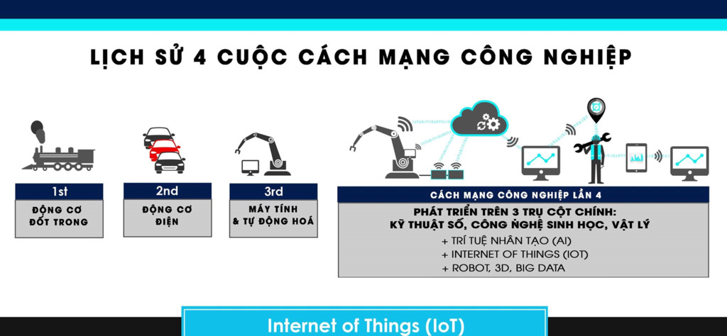

Hình 1: Lịch sử cách mạng công nghiệp

Ngày nay thuật ngữ IOT đang trở thành một trong những đề tài rất nóng trong lĩnh vực công nghệ hiện nay. Và một thành phần quan trọng giúp các thiết bị hoạt động đó chính là năng lượng, vậy làm sao để biết được thiết bị hoạt động ra sao như thế nào thì sự ra đời hệ thống giám sát công suất là không thể thiếu đang trở thành một lĩnh vực được quan tâm trên mọi phương diện xã hội và đời sống. Giám sát công suất là hoạt động nhằm đánh giá thực trạng hoạt động của hệ thống tiêu thụ năng lượng tại doanh nghiệp. Từ đó xác định những khu vực sử dụng năng lượng lãng phí để đưa ra các giải pháp nhằm sử dụng năng lượng hiệu quả. Giám sát năng lượng giúp doanh nghiệp xác định được khuynh hướng tiêu thụ năng lượng và tiết kiệm năng lượng của các loại thiết bị khác nhau như: Động cơ, máy bơm, hệ thống thông gió, điều hoà không khí. Hơn nữa việc giám sát điện năng tiêu thụ là mối quan tâm hàng đầu của các nhà quản lý và nó có ý nghĩa lớn đối với sự phát triển kinh tế - xã hội, nhất là ở các doanh nghiệp. Trong các nhà máy sản xuất công nghiệp hầu hết đều sử dụng động cơ công suất lớn hơn so với công suất yêu cầu, hiệu suất thấp, động cơ hoạt động thường xuyên bị non tải và còn thiếu các thiết bị điều khiển. Cho nên gây ra tổn thất điện năng lãng phí rất lớn cho doanh nghiệp và ảnh hưởng đến tình hình cung cấp điện của cả nước. Chính vì vậy, việc nghiên cứu thiết kế một hệ thống giám sát và thu nhập dữ liệu công suất để quản lý, giám sát hoạt động tại các họ gia đình, các hộ kinh doanh lớn hơn là nhà máy, xí nghiệp ở Việt Nam là công việc thiết thực và cần thiết nhằm tạo ra sản phẩm công nghệ đáp ứng mục tiêu khoa học công nghệ và mục tiêu kinh tế xã hội.

## Tình hình nghiên cứu trong và ngoài nước

**\* Tình hình nghiên cứu trong nước**Trong thực tế, ở Việt Nam đã xuất hiện nhiều hệ thống tự động điều khiển giám sát hoạt động. Hầu hết hệ thống này thường dành cho các ứng dụng lớn, do đó giá thành tương đối cao, có thể kể đến như của Tập đoàn Điện lực Việt Nam EVN, Công ty Cổ phần G.E.C, New Ocean ICDC, Công ty TNHH Kỹ thuật tự động An Dương, Công ty TNHH thương mại dịch vụ DTE….

**\* Tình hình nghiên cứu nước ngoài**Giám sát năng lượng đã được nhiều nước nghiên cứu, sản xuất, ứng dụng rộng rãi  
trong dân dụng và công nghiệp. Hiện nay các doanh ngiệp chủ yếu sử dụng các hệ thống được nghiên cứu chế tạo ở nước ngoài (như của các hãng ABB/Elster, ETAP, SchneiderElectric). Các nước công nghiệp phát triển đã thiết kế chế tạo hệ thống giám sát với công nghệ tiên tiến. Tuy nhiên, các chủng loại thiết bị cũng biến đổi rất nhanh theo sự phát triển của công nghệ thông tin, công nghệ điện tử và công nghệ vi hệ thống. Thiết kế nhanh bị lạc hậu.

**\*Tài liệu**

Hệ thống thiết kế dựa trên tài liệu luận văn của anh Chu Văn Hải (khóa K10, khoa điện - điện tử, trường ĐH Bách Khoa TP.HCM), hệ thống của anh được thiết kế là hệ thống giám sát điện 1 pha, chỉ có 1 node và 1 master.

## Nhiệm vụ luận văn

### 1.3.1 Nhiệm vụ

- Đo dòng, đo áp 1 pha và đo áp 3 pha, và thời gian tương ứng. Các dữ liệu đo đạc được truyền qua mạng không dây. Hệ thống phải hoạt động ổn định, không bị ảnh hưởng của nhiễu. Và hoàn thiện sản phẩm tốt nhất có thể để thực nghiệm tại công ty. Phải có hệ thống lưu trữ, phần mềm hiển thị các thông số cần thiết, vẽ đồ thị các ngày.

- Hệ thống phải phù hợp với người sử dụng nhất.

$⇒$ Mục đích cuối cùng là có thể tính toán năng lượng, công suất đã tiêu thụ trong một ngày, hoặc 1 tháng, và thể hiện dữ liệu thu được một cách trực quan nhất, đối với hộ gia đình, văn phòng. Ngoài ra ở công ty thì phải thể hiện được máy hoạt động như thế nào ở các thời điểm $⇒$ Kiểm soát thực trạng, tránh lãng phí năng lượng.

### 1.3.2 Phương án

**a. Vi điều khiển A**

- Phương án 1: Sử dụng PIC, AVR, NodeMCU.

- Phương án 2: Sử dụng STM8S.

**b. Bộ truyền thông**

- Phương án 1: ESP8266 (giá thành rẻ nhưng tín hiệu truyền không xa và không ổn định so với zigbee).

- Phương án 2: Zigbee (truyền xa, ổn định nhưng giá thành cao).

Thực trạng tại công ty: các máy móc rất lớn, nhiều, nhiễu sinh ra nhiều là không tránh khỏi, để đo dòng và áp các máy phải can thiệp vào bên trong máy bởi vì có tủ chắn, việc sử dụng ESP8266 sẽ khó khăn trong việc truyền tín hiệu hơn so với zigbee.

### 1.3.3 Tiến trình thực hiện

Bảng 1: Tiến trình thực hiện

|  |  |
| --- | --- |
| Tiến trình | Nhiệm vụ |
| 1 | Phát họa mô hình, đọc các tài liệu liên quan |
| 2 | Tìm hiểu các linh kiện |
| 3 | Cài đặt các tool sử dụng cần thiết |
| 4 | Cấu hình bộ giao tiếp truyền thông |
| 5 | Giao tiếp ngoại vi với MCU |
| 6 | Đọc cảm biến |
| 7 | Truyền dữ liệu các Node tới Master |
| 8 | Xây dựng hệ thống lưu trữ dữ liệu |
| 9 | Viết giao diện hiển thị dữ liệu thu thập |
| 10 | Vẽ schematic, layout |
| 11 | Hoàn thiện sản phẩm |
| 12 | Thực nghiệm đánh giá tại Lab và công ty Duy Khanh |
| 13 | Viết báo cáo và hoàn thiện. |

# 2. LÝ THUYẾT

## 2.1 Phương án đề xuất



Hình 2: Các phương án thực hiện

**Nguyên lý hoạt động:** Dữ liệu được thu thập thông qua các trạm giám sát công suất và truyền về trung tâm theo 2 phương án:

**Phương án 1**: Truyền qua Zigbee

- Các trạm truyền trực tiếp dữ liệu thông qua zigbee về trung tâm.

- Trung tâm là 1 máy chủ thu thập dữ liệu thông qua module zigbee reciever. Thông qua phần mềm trên máy tính, dữ liệu sẽ đẩy các thông tin vào SQL.

- Người dùng giám sát dữ liệu trực tiếp bằng phần mềm máy tính hoặc thông qua các thiết bị kết nối internet. Truy xuất data từ webserver tại máy chủ.

- Độ ổn định cao, khả năng phát truyền nhận xa.

**Phương án 2:** Truyền qua Wifi

- Các trạm truyền trực tiếp qua module wifi ESP. Chi phí thấp hơn zigbee. Các trạm đóng vai trò là các Client. Sau khi thu thập dữ liệu sẽ đẩy trực tiếp server là máy tính trung tâm. Tại đây máy tính trung tâm sẽ đẩy các dữ liệu vào SQL.

- Người dùng truy xuất dữ liệu trên SQL server,

## 2.2 Mô tả phần cứng

### 2.2.1 Vi điều khiển

**a. So sánh các dòng MCU**

Bảng 1: So sánh các dòng vi điều khiển

|  |  |  |  |
| --- | --- | --- | --- |
| MCU | STM8S003F3P6 [1] | ATmega8A-AU | PIC16F1823-I/SL |
| Core Processor | STM8 | AVR | PIC |
| Core Size | 8-Bit | 8-Bit | 8-Bit |
| Speed | 16MHz | 16MHz | 32MHz |
| Connectivity | I²C, IrDA, LIN, SPI, UART/USART | I²C, SPI, UART/USART | I²C, LIN, SPI, UART/USART |
| Peripheral | Brown-out Detect/Reset, POR, PWM, WDT | Brown-out Detect/Reset, POR, PWM, WDT | Brown-out Detect/Reset, POR, PWM, WDT |
| Number of I /O | 16 | 23 | 12 |
| Program Memory Size | 8KB (8K x 8) | 8KB (4K x 16) | 3.5KB (2K x 14) |
| Program Memory Type | FLASH | FLASH | FLASH |
| EEPROM Size | 128 x 8 | 512 x 8 | 256 x 8 |
| RAM Size | 1K x 8 | 1K x 8 | 128 x 8 |
| Voltage - Supply (Vcc/Vdd) | 2.95 V ~ 5.5 V | 2.7 V ~ 5.5 V | 1.8 V ~ 5.5 V |
| Data Converters | A/D 5x10b | A/D 8x10b | A/D 8x10b |
| Price (vnđ) | 7000 | 28,000 | 25,000 |
| Hình ảnh thực tế | D:\project\DAMH2\VI DIEU KHIEN\STM8S003F3P6.jpg | D:\project\DAMH2\VI DIEU KHIEN\ATmega8A-AU.jpg | D:\project\DAMH2\VI DIEU KHIEN\medium-PIC16F1823-SOIC-14.png |

**b. Vi điều khiển STM8S003F3**

**b1. Sơ đồ khối**

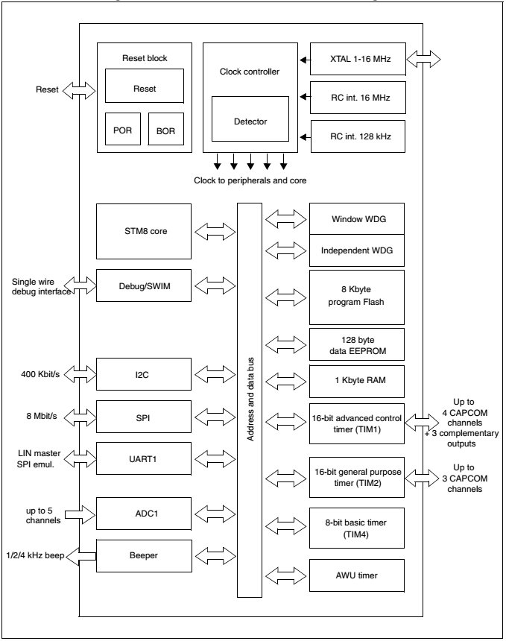

Hình 3: Sơ đồ khối vi điều khiển STM8S

* Có thể sử dụng xung clock ngoài 16Mhz, hoặc xung clock nội lên đến 16Mhz.
* Dung lượng bộ nhớ: 8Kb Flash, 640 EEPROM, 1kb Internal SRAM.
* Khả năng ghi và xóa có thể đạt đến 10000 lần, lưu trữ trong thời gian dài trên 20 năm/55ºC, 100 năm 25ºC.
* Hai bộ Timer 16 bit, một bộ timer 8 bit.
* Kênh ADC 10 bit.
* 20 port xuất nhập.
* Hỗ trợ giao tiếp I2C, USART, SPI.

**b2. Sơ đồ chân STM8S003F3 và tính năng**

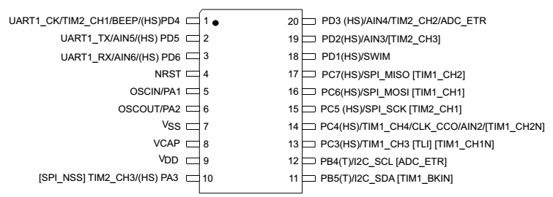

Hình 4: Sơ đồ chân STM8S003F3

Bảng 2: Chân và tính năng tương ứng của STM8S003F3

|  |  |
| --- | --- |
| Chân | Tính năng |
| 1,2, 3 | Cổng nhập xuất dữ liệu song song D (PORTD), nó có thể được sử dụng các chức năng UART |
| 4 | NRST để đưa chip về trạng thái ban đầu. |
| 5,6 | chân OSCIN và OSCOUT dùng để đưa xung nhịp từ bên ngoài vào chip. |
| 7 | VSS nối GND. |
| 8 | VCAP nối xuống đất qua tụ 1µF. |
| 9 | VDD cấp nguồn vi điều khiển, chân này được nối với chân GND  thông qua tụ 100nF. |
| 10,15,16,17 | Cổng xuất dữ liệu song song, nó có thể được sử dụng các  chức năng SPI. |
| 11,12 | Cổng xuất dữ liệu song song, nó có thể được sử dụng các chức năng I2C. |
| 18 | SWIM chân debug dữ liệu từ máy tính. |

### 2.2.2 Bộ đo lường

**2.2.2.1. Tổng quan**

ADE7758 có độ chính xác cao, tuân theo tiêu chuẩn EC 60687, IEC 61036, IEC 61268, IEC 62053-21, IEC 62053-22, và IEC 62053-23 tương thích dùng để đo 3-phase/3wire, 3phase/4-wire với độ chính xác dưới 0.1%. Cung cấp dữ liệu điện áp hiệu dụng, dòng điện hiệu dụng, và các thanh ghi mẫu dạng sóng. Hai ngõ ra dạng xung, đọc được công suất hiệu dụng, và chọn lựa công suất biểu kiến và công suất phản kháng với tần số lập trình. Hiệu chỉnh phần bù công suất số, phase và rms. Trên chip cũng tích hợp bộ cảm biến với ngõ ra di/dt. Bộ PGA trong kênh cho phép giao tiếp với máy biến dòng. Giao tiếp SPI tương thích với IRQ. Chip đã tích hợp ADC và DSP nên độ chính xác cao trong những môi trường nhiệt độ khác nhau. Nguồn cấp 5v, công suất 70mW. [2]

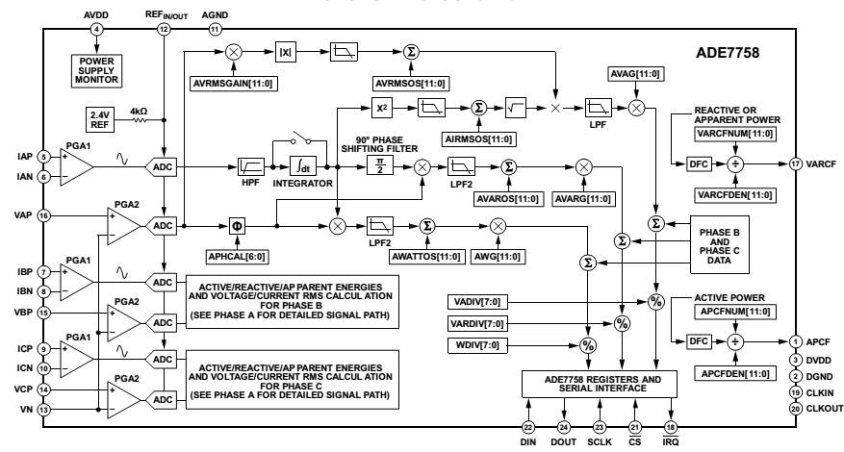

Hình 5: Sơ đồ khối ADE7758

Chip ADE7758 có thanh ghi dạng sóng cho phép truy cập để đọc ngõ ra ADC thông qua giao tiếp SPI, phát hiện zero-crossing được sử dụng bên trong chip để tăng độ chính xác. Các ngắt yêu cầu đầu ra (IRQ) là cổng mở, logic hoạt động tích cực thấp.

**2.2.2.1. Sơ đồ chân và tính năng**

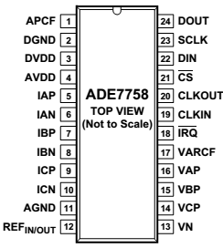

Hình 6: Sơ đồ chân ADE7758

Bảng 3: Mô tả sơ đồ chân ADE7758

|  |  |  |
| --- | --- | --- |
| **Chân** | **Tên** | **Chức năng** |
| **1** | APCF | Active Power Calibration Frequency(APCF). Cung cấp thông tin công suất hiệu dụng. Ngõ ra này sử dụng các mục đich hoạt động và hiệu chỉnh. Tần số ngõ ra full-scale ghi vào thanh ghi APCFNUM và SPCFDEN |
| **2** | DGND | Chân đất tham chiếu |
| **3** | DVDD | Chân cung cấp nguồn cho mạch số (Digital), nguồn phải được duy trì 5V± 5%. Và cách li với chân DGND bằng bộ tụ hóa 10μF và gốm 100nF song song để lọc nguồn nhiễu. |
| **4** | AVDD | Chân cung cấp nguồn cho các mạch tương tự (Analog), nguồn phải được duy trì 5V± 5%. Phải cố gắng giảm thiểu gợn và nhiễu trên chân này. Cách li với chân AGND bằng tụ hóa 10μF và gốm 100nF song song để lọc nguồn lọc nhiễu như chân DVDD. |
| **5, 6, 7, 8, 9, 10** | IAP, IAN, IBP, IBN, ICP, ICN | Ngõ vào analog cho kênh hiện tại. Kênh này được sử dụng với đầu dò hiện tại. Những đầu vào này là đầu vào điện áp ± 0.5 V, ± 0.25 V, và ± 0.125 V, tùy thuộc vào lựa chọn đạt được của PGA trong. Tất cả các đầu vào đều có mạch bảo vệ ESD bên trong. |
| **11** | AGND | Giảm nhiễu |
| **12** | $${REF}_{IN/OUT}$$ | Chân này cung cấp điện áp tham chiếu trên chip. Giá trị mặc định là 2.4V ± 8% và hệ số nhiệt độ là 30ppm/℃ (ppm là đơn vị đo mật độ “Part per million” hay 1 phần triệu). Ta cũng có thế nối nguồn tham chiếu vào chân này. Trong cả 2 trường hợp trên, phải cách li với AGND bởi 1 tụ 1μF. |
| **13, 14, 15, 16** | VN, VCP, VBP, VAP | Ngõ vào analog kênh điện áp. Ngõ vào này là điện áp một chiều cực đại là mức ± 0.5 V đối với VN cho các hoạt động cụ thể Những đầu vào này là đầu vào điện áp với đầu vào tối đa các mức tín hiệu ± 0.5 V, ± 0.25 V, và ± 0.125 V, tùy thuộc vào lựa chọn đạt được của PGA. Tất cả các đầu vào có mạch bảo vệ ESD bên trong. |
| **17** | VARCF | Cung cấp thông tin công suất biểu kiến và công suất phản khác tùy thuộc vào thiết lập VACF trên thanh ghi WAVMODE. Tần số ghi trên thanh ghi VARCFNUM và VARCFDEN |
| **18** | IRQ | Ngõ ra ngắt khi có yêu cầu. |
| **19** | CLKIN | Tần số hoạt động chỉ định là 10MHz. Tụ điện sử dụng dạng gốm vài chục picofarad |
| **20** | CLKOUT | Thạch anh được nối qua chân này và CLKIN. Chân này có thể điều khiển 1 tải CMOS khi xung nhịp bên ngoài được cung cấp tại CLKIN hoặc thạch anh được sử dụng. |
| **21** | *CS* | Chân chọn chip của dao diện SPI. Đầu vào tích cực mức thấp chia sẻ đường nối tiếp với các thiết bị số khác. |
| **22** | *DIN* | Đầu vào dữ liệu nối tiếp SPI. Dữ liệu nhận được khi có cạnh xuống của xung SCLK. |
| **23** | SCLK | Xung nhịp trong giao tiếp SPI. |
| **24** | DOUT | Dữ liệu đầu ra là serial interface. Khi chân SCLK lên thì dữ liệu truyền đi. Đâu ra logic này thường ở trạng thái trở tháng cao. Trừ khi nó đang truyền data bus. |
|  |  |  |

**b3. Các thanh ghi dữ liệu**

Tất cả các chức năng của ADE7758 được truy cập thanh ghi on-chip

Bảng 4: Thanh ghi truyền thông

|  |  |  |  |  |  |  |  |
| --- | --- | --- | --- | --- | --- | --- | --- |
| DB7 | DB6 | DB5 | DB4 | DB3 | DB2 | DB1 | DB0 |
| W/R | A6 | A5 | A4 | A3 | A2 | A1 | A0 |
| Khi bit này lên 1, thì dữ liệu truyền đi ngay sau khi ghi vào thanh ghi truyền thông , khi bit này logic 0 thì dữ liệu được đọc ngay khi ghi vào thanh ghi. | 7 bit LSB of thanh ghi truyền để đăng kí cho hoạt động truyền dữ liệu | | | | | | |

Bảng 5: Danh sách các thanh ghi

|  |  |  |  |  |  |  |
| --- | --- | --- | --- | --- | --- | --- |
| Địa chỉ [A6:A0] | Tên | R/W | Độ dài | Kiểu | Giá trị mặc định | Mô tả |
| 0x01 | AWATTHR | R | 16 | S | 0 | Thanh ghi Watt-hour pha A. Công suất hiệu dụng thì được tích lũy theo thời gian trong thanh ghi chỉ đọc này. Thanh ghi AWATTHR có thể giữ tối đa 0.52 giây thông tin về năng lượng hiệu dụng trước khi tràn. Bit 0 và bit 1 của thanh ghi COMPMODE xác định làm thế nào năng lượng hiệu dụng thì được xử lý từ 6 ngõ vào analog. |
| 0x02 | BWATTHR | R | 16 | S | 0 | Tương tự như AWATTHR nhưng xảy ra ở pha B |
| 0x03 | CWATTHR | R | 16 | S | 0 | Tương tự như AWATTHR nhưng xảy ra ở pha C |
| 0x04 | AVARHR | R | 16 | S | 0 | Thanh ghi VAR-hour pha A. Công suất phản kháng thì được tích lũy theo thời gian trong thanh ghi chỉ đọc này. Thanh ghi AWATTHR có thể giữ tối đa 0.52 giây thông tin về năng lượng phản kháng trước khi tràn. Bit 0 và bit 1 của thanh ghi COMPMODE xác định làm thế nào năng lượng hiệu dụng thì được xử lý từ 6 ngõ vào analog. |
| 0x05 | BVARHR | R | 16 | S | 0 | Tương tự như AVARHR nhưng xảy ra ở pha B |
| 0x06 | CVARHR | R | 16 | S | 0 | Tương tự như AVARHR nhưng xảy ra ở pha C |
| 0x07 | AVAHR | R | 16 | S | 0 | Thanh ghi VA-hour pha A. Công suất biểu kiến thì được tích lũy theo thời gian trong thanh ghi chỉ đọc này. Thanh ghi AWATTHR có thể giữ tối đa 1.15 giây thông tin về năng lượng biểu kiến trước khi tràn. Bit 0 và bit 1 của thanh ghi COMPMODE xác định làm thế nào năng lượng hiệu dụng thì được xử lý từ 6 ngõ vào analog. |
| 0x08 | BVAHR | R | 16 | S | 0 | Tương tự như AVAHR nhưng xảy ra ở pha B |
| 0x09 | CVAHR | R | 16 | S | 0 | Tương tự như BVAHR nhưng xảy ra ở pha C |
| 0x0A | AIRMS | R | 24 | S | 0 | Thanh ghi RMS dòng pha A. Dữ liệu đọc được chứa trong thanh ghi |
| 0x0B | BIRMS | R | 24 | S | 0 | Tương tự như AIRMS nhưng xảy ra ở pha B |
| 0x0C | CIRMS | R | 24 | S | 0 | Tương tự như AIRMS nhưng xảy ra ở pha B |
| 0x0D | AVRMS | R | 24 | S | 0 | Thanh ghi RMS điện áp của pha A |
| 0x0E | BVRMS | R | 24 | S | 0 | Thanh ghi RMS điện áp của pha B |
| 0x0F | CVRMS | R | 24 | S | 0 | Thanh ghi RMS điện áp của pha C |
| 0x10 | FREQ | R | 12 | U | 0 | Tần số của đầu vào đường dây ước tính bởi quá trình Zero-Crossing. Nó cũng thể hiện khoảng thời gian đầu vào đường giây. |
| 0x12 | WFORM | R | 24 | S | 0 | Thanh ghi này chứa dang sóng số hoa của 6 kênh đầu vào analog hoặc dạng sóng điện số hóa. Nguồn được chọn bit 0 đến 4 của thanh ghi WAVMODE |
| 0x13 | OPMODE | R/W | 8 | U | 4 | Thanh ghi chế độ hoạt động |
| 0x14 | MMODE | R/W | 8 | U | 0xFC | Thanh ghi chế độ đo lường. Thanh ghi này định nghĩa kênh được sử dụng cho thời gian và tính toán xác định đỉnh. |
| 0x15 | WAVMODE | R/W | 8 | U | 0 | Thanh ghi được định nghĩa kênh và lấy mẫu tần số trong chế độ lấy mẫu dạng sóng. |
| 0x18 | MASK | R/W | 24 | U | 0 | Nó được xác định nếu ngõ ra chân IRQ ngõ ra ở mức thấp. |
| 0x19 | STATUS | R | 24 | U | 0 | Thanh ghi chứa thông tin liên quan interrupts |
| 0x1A | RSTATUS | R | 24 | U | 0 | Thanh ghi reset status. Trạng thái thanh ghi sẽ trở về 0 ( xóa cờ) |
| 0x23 | Gain | R/W | 8 | U | 0 | Thanh ghi PGA gain. Sử dụng để điều chỉnh Gain cho PGS trong kênh dòng và áp |
| 0x33 | AVRMSOS | R/W | 12 | S | 0 | Thanh ghi RMS Offset điện áp của pha A |
| 0x34 | BVRMSOS | R./W | 12 | S | 0 | Thanh ghi RMS Offset điện áp của pha B |
| 0x35 | CVRMSOS | R/W | 12 | S | 0 | Thanh ghi RMS Offset điện áp của pha C |
| 0x36 | AIRMSOS | R/W | 12 | S | 0 | Thanh ghi RMS Offset dòng của pha A |
| 0x37 | BIRMSOS | R/W | 12 | S | 0 | Thanh ghi RMS Offset dòng của pha B |
| 0x37 | CIRMSOS | R/W | 12 | S | 0 | Thanh ghi RMS Offset dòng của pha C |
| 0x7E | CHKSUM | R | 8 | U | - | Thanh ghi Checksum. Nội dung thanh ghi là tổng tất cả những thanh ghi cuối cùng đọc từ SPI port. |

### 2.2.3 Cảm biến CT

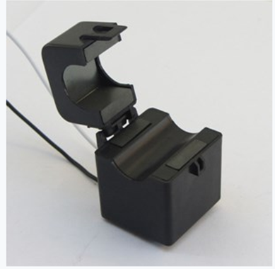

Hình 7: Cảm biến dòng AC ZDKCT10M/16M 80A (H22)

Biến dòng (CT) là một thiết bị chuyển đổi dòng sơ cấp thành 1 dòng ở thứ cấp. CT có thể đo với dòng điện cao và tiêu thụ ít công suất. Nếu không được hiệu chỉnh nó sẽ gây sai số. Thêm vào đó, lõi từ được sử dụng trong CT có thể bị bão hòa ở tần số cao. Ngoài ra từ hóa trong lõi từ sẽ chứa sóng hài làm cho độ chính xác của phép đo bị giảm nếu không có biện pháp khử từ. Tín hiệu đọc được là tín hiệu dòng, sau khi qua điện trở thành điện áp rồi đưa vào IC đo lường [3].

Thông số kỹ thuật:

- Đo dòng: 0-80A

- Tỷ số BA 500:1

### Bộ truyền thông

* + - 1. **Zigbee**

1. **Mô tả**

Các dòng RF của module Zigbee hiện tại gồm : DRF1605, DRF1605H, DRF2617A, DRF2618A, DRF2619A dựa trên dòng chip TI là CC2530 [4].

Bảng 6: So sánh các module zigbee

|  |  |  |
| --- | --- | --- |
| Model | Tính năng | Hình ảnh |
| DRF1605 | - Giao tiếp UART  - Chuẩn giao tiếp RS485 |  |
| DRF1605H | - Giao tiếp UART  - Chuẩn giao tiếp RS485  - Khoảng cách truyền lên tới 1600m  - Công suất cao |  |
| DFT2617A | * Giao tiếp RS232   - Khoảng cách truyền lên tới 1600m  - Công suất cao |  |
| DFT2618A | - Kiểu USB B  -Khoảng cách truyền lên tới 1600m  - Công suất cao |  |
| DFT2619A | -Giao tiếp RS485  --Khoảng cách truyền lên tới 1600m  - Công suất cao |  |

Ở đây hệ thống sử dụng module zigbee DRF1605H và gắn thêm anten 2.4GHz 3dBi SMA đực.

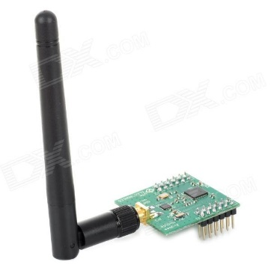

Hình 8: Module zigbee DRF1605H

1. **Tính năng chính**

* Các module dòng DRF như là “wireless RS232 “, do đó sử dụng như một cáp RS232
* Các module sau khi đã thiết lập địa chỉ, khi khởi động sẽ tự động gán địa chỉ thiết lập và tự động truyền dữ liệu.
* Định dạng truyển tải: 0xFD (lệnh truyền dữ liệu) + 0x0A (chiều dài dữ liệu) + 0x73 0x79 (đích địa chỉ) + 0x01 0x02 0x03 0x04 0x05 0x06 0x07 0x08 0x09 0x10 (dữ liệu là 0x0A Bytes);
* Người dùng có thể thay đổi các kiểu nút (chế độ Router hoặc Coordinator)

**Sơ đồ chi tiết**

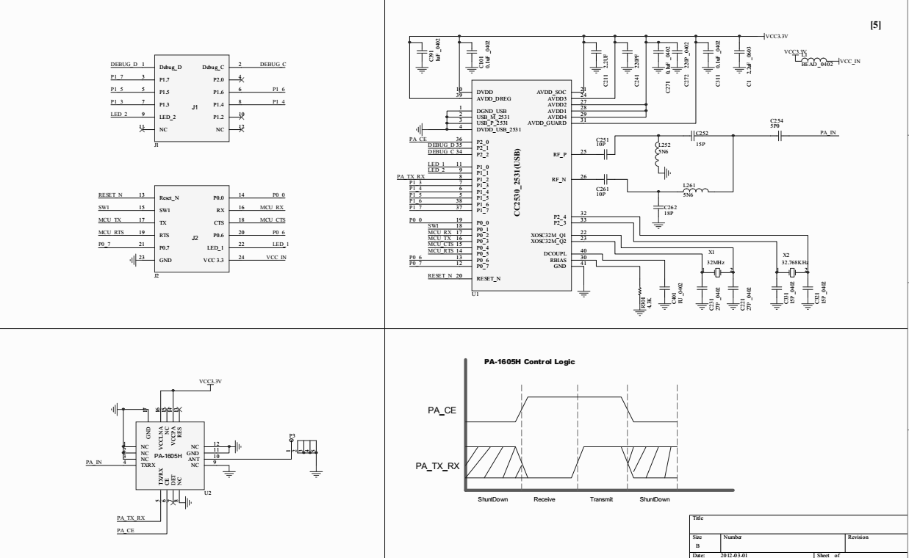Có 2 chân sử dụng chính trong hệ thống đó là chân RX và TX để truyền uart từ MCU STM8s, ngoài ra thêm cấp nguồn.

1. **Thông số kỹ thuật**

Hình 9: Sơ đồ chi tiết của module zigbee DRF1605H

- Điện áp cấp chuẩn: 3.3VDC, khoảng cách điện áp có thể giao động từ 2.6 3.6VDC.

- Dòng điện khi truyền: 110mA, khi nhận: 35mA.

- IC chính: CC2530F256, 256 KFLASH.

- Chuẩn truyền thông Zigbee 2.4GHz, có thể thay đổi từ 2400MHz – 2480MHz Step: 5MHz.

- Có thể cấu hình hoạt động Coordinator hoặc Router.

- Chuẩn gia tiếp UART TTL 3.3VDC, tốc độ Baurate: 9600bps, 19200bps, 38400bps, 57600bps, 115200bp.

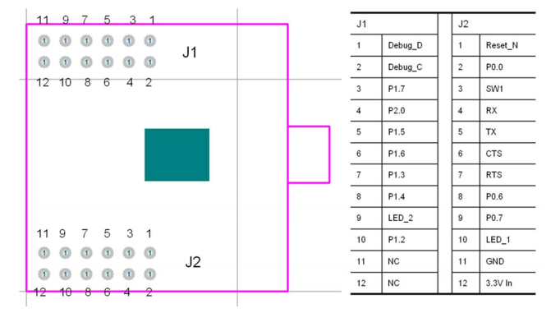

Hình 10: Sơ đồ chân module zigbee DRF1605H

1. **Module adapter zigbee DRF 2618A**

- Đây là adapter cho module Zigbee DRF1605H để tạo thành bộ Zigbee USB sang UART. Từ đó dễ dàng giao tiếp máy tính.

- Thông số kỹ thuật:   
+ Nguồn: lấy từ cổng USB.   
+ Mức logic: 3.3V  
+ Baud rate: 38400bps, 9600bps, 19200bps, 38400bps, 57600bps, 115200bps.  
+ Chuẩn giao tiếp: USB.

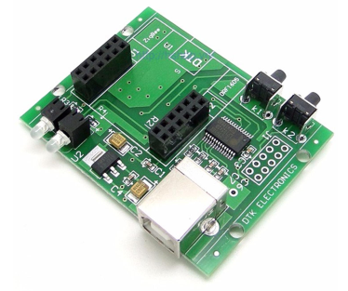

Hình 11: Module adapter zigbee DRF 2618A

1. **Mô hình mạng**



Hình 12: Cấu trúc mạng zigbee

**- Coordinator** (master): được sử dụng tạo ra mạng zigbee, là địa chỉ mà các node gửi đến, không có các trạng thái nghỉ. Mỗi mạng chỉ cần duy nhất một coordinator, ứng với một PAN ID.

- **Router** (node): chịu trách nhiệm cho đóng gói dữ liệu và truyền dữ liệu tới coordinator, và có một địa chỉ riêng, trong một mạng có thể có nhiều router.

**- End device**: cụ thể hệ thống này đã sử dụng MCU STM8s truyền gói dữ liệu thông qua giao tiếp uart tới router.

1. **Thiết lập địa chỉ**

Phần mềm sử dụng: Zigbee module configure v5.1

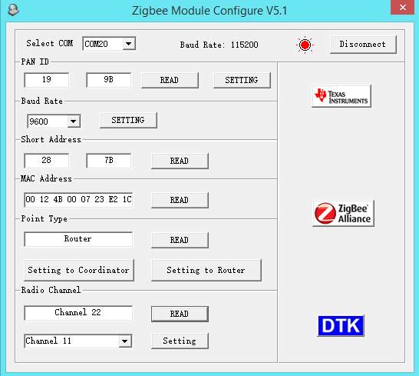

Hình 13: Phần mềm configure cho zigbee

* Sau khi *connect* thành công thì *setting các baud rate, còn short address, mac address, ponit type, radio channel* thì phần mềm tự thiết lập và người sử dụng nhấn *READ* để đọc tham số cần thiết.
* Trên giao diện phần mềm có *setting coordinator* và *setting to router* để cho phép người dùng thiết lập chế độ mong muốn.

**Một số lưu ý lúc thiết lập:**

+ Bật *coordinator* khi configure địa chỉ để tránh lỗi sai địa chỉ *PAN ID*, vì phần mềm thường hay bị lỗi setting địa chỉ mong muốn.

+ Nếu thiết lập *PAN ID* là FF FF: nếu là coordinator, nó tự động tạo *PAN ID* mới, còn nếu là router thì sau reset sẽ tìm network mới và tự động tham gia vào.

+ Không set *PAN ID* là FF FE.

+ Nếu có đặt 2 *PAN ID* giống nhau: nếu là coordinator thì sẽ xóa các node đã tham gia, còn nếu router sẽ xóa netword đã tham gia sau đó tìm và tham gia network khác.

* Radio channel:

Bảng 7: Các kênh tương ứng tần số hoạt động zigbee

|  |  |
| --- | --- |
| Channel | Tần số hoạt động MHz |
| 11 | 2405 |
| 12 | 2410 |
| 13 | 2415 |
| 14 | 2420 |
| 15 | 2425 |
| 16 | 2430 |
| 17 | 2435 |
| 18 | 2440 |
| 19 | 2445 |
| 20 | 2450 |
| 21 | 2455 |
| 22 | 2460 |
| 23 | 2465 |
| 24 | 2470 |
| 25 | 2475 |
| 26 | 2480 |

### 2.2.4 Khối nguồn

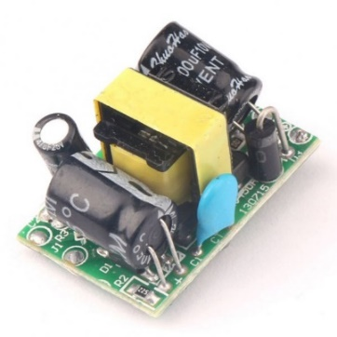

Hình 14: Mạch nguồn xung 220VAC-5VDC/700mA

- Đây là phần quan trọng của công tơ để duy trì hoạt động của vi điều khiển cũng như các IC và ngoại vi.

- Yêu cầu của khối nguồn: Tích hợp trực tiếp trong bo mạch (lấy trực tiếp từ nguồn lưới điện 220V). Đầu vào: 220VAC; đầu ra: 5VDC cấp nguồn mạch ADE7758 và 3.3VDC cho mạch STM8S và module Zigbee.

-Thông số kỹ thuật:

+ Điện áp ngõ vào : 90VAC - 265VAC  
+ Dòng ngõ vào : 14mA ( 220VAC)  
+ Điện áp ngõ ra : 4.8 - 5.2V  
+ Dòng ngõ ra : 0 – 700mA  
+ Công suất : 3.5W, tối đa 4W  
+ Hiệu suất : 80%  
+ Điện áp gợn sóng

-Môi trường hoạt động:  
 + Nhiệt độ : -20 độ C đến 60 độ C  
 +Độ ẩm tương đối : 40% đến 90% ( răng cưa) : 60mV

- Tính toán công suất nguồn  
+ Xét các tải sử dụng nguồn 3.3VCC  
+ Dòng cung cấp lớn nhất cho khối MCU STM8S: 10mA  
+ Dòng cung cấp lớn nhất cho khối ZigBee: 110mA (TX )  
+ Dòng cung cấp cho LED và các phần tử khác (tổn hao trên mạch): 30mA  
Vậy tổng dòng lớn nhất mà nguồn 3.3VCC cung cấp cho mạch là: 150mA  
Xét các tải sử dụng nguồn 5VCC  
+ Dòng lớn nhất cho khối ADE7758: 10mA  
+ Dòng tiêu thụ lớn nhất cho khối nguồn 3.3VCC: 150mA  
Vậy tổng dòng lớn nhất mà nguồn 5VCC phải cung cấp cho mạch là 170mA  
Ta sử dụng mạch nguồn xung 220VAC sang 5VDC/700mA.

## Các chuẩn giao tiếp

### 2.3.1 Giao tiếp UART

**a. Khái niệm**

UART là viết tắt của Universal Asynchronous Receiver – Transmitter. Thường là một mạch tích hợp được sử dụng trong việc truyền dẫn dữ liệu nối tiếp giữa máy tính và các thiết bị ngoại vi. Rất nhiều vi điều khiển hiện nay đã được tích hợp UART, vì vấn đề tốc độ và độ điện dụng của UART không thể so sánh với các giao tiếp mới hiện nay nên các dòng PC & Laptop đời mới không còn tích hợp cổng UART. Giao tiếp SPI và I2C có 1 dây truyền dữ liệu và 1 dây được sử dụng để truyền xung clock để đồng bộ trong giao tiếp. Với UART thì không có dây clock, vấn đề được giải quyết khi mà việc truyền UART được dùng giữa 2 vi xử lý với nhau, đồng nghĩa với việc mỗi vi xử lý có thể tự tạo ra xung clock cho chính nó xử dụng.

Để bắt đầu cho việc truyền dữ liệu bằng UART, một START bit được gửi đi, sau đó là các bit dữ liệu và kết thúc quá trình truyền là STOP bit.

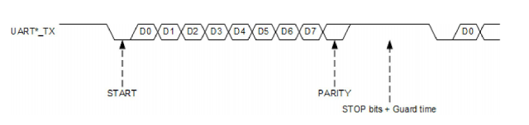

Hình 15: Quá trình truyền UART

Khi ở trạng thái chờ mức điện thế ở mức 1 (high). Khi bắt đầu truyền START bit sẽ chuyển từ 1 xuống 0 để báo hiệu cho bộ nhận là quá trình truyền dữ liệu sắp xảy ra. Sau START bit là đến các bit dữ liệu D0-D7 (theo hình vẽ các bit này có thể ở mức High or Low tùy theo dữ liệu). Sau khi truyền hết dữ liệu thì đến Bit Parity để bộ nhận kiểm tra tính đúng đắn của dữ liệu. Cuối cùng là STOP bit là 1 báo cho thiết bị rằng các bit đã được gửi xong. Thiết bị nhận sẽ tiến hành kiểm tra khung truyền nhằm đảm báo tính đúng đắn của dữ liệu [3].

**b. Các thông số cơ bản trong truyền nhận UART:**

- Baud rate (tốc độ baud): Khoảng thời gian dành cho 1 bit được truyền. Phải được cài đặt giống nhau ở gửi và nhận.

- Frame (khung truyền): Khung truyền quy định về số bit trong mỗi lần truyền.

- Start bit: là bit đầu tiên được truyền trong 1 Frame. Báo hiệu cho thiết bị nhận có một gói dữ liệu sắp đc truyền đến. Bit bắt buộc.

- Data: dữ liệu cần truyền. Bit có trọng số nhỏ nhất LSB được truyền trước sau đó đến bit MSB.

- Parity bit: Kiểm tra dữ liệu truyền có đúng không.

- Stop bit: Thiết bị nhận sẽ tiến hành kiểm tra khung truyền nhằm đảm bảo tính đúng đắn của dữ liệu. Bit bắt buộc. [3]

### 2.3.2 Giao tiếp SPI

SPI (Serial Peripheral Bus) là một chuẩn truyền thông nối tiếp tốc độ cao do hãng Motorola đề xuất. Đây là truyền thông Master-Slave, trong đó có một chip Master điều phối quá trình truyền thông và các chip Slaves được điều khiển bởi Master vì thế truyền thông chỉ xảy ra giữa Master và Slave. SPI là một cách truyền song công (full duplex) nghĩa là tại cùng một thời điểm quá trình truyền và nhận có thể xảy ra đồng thời. SPI đôi khi được gọi là chuẩn truyền thông “4 dây” vì có 4 đường giao tiếp trong chuẩn này đó là SCK (Serial Clock), MISO (Master Input Slave Output), MOSI (Master Ouput Slave Input) và SS (Slave Select). Hình 16 thể hiện một kết SPI giữa một chip Master và 3 chip Slave thông qua 4 đường.   
 **SCK:** Xung giữ nhịp cho giao tiếp SPI, vì SPI là chuẩn truyền đồng bộ nên cần 1 đường giữ nhịp, mỗi nhịp trên chân SCK báo 1 bit dữ liệu đến hoặc đi. Đây là điểm khác biệt với truyền thông không đồng bộ mà chúng ta đã biết trong chuẩn UART. Sự tồn tại của chân SCK giúp quá trình truyền ít bị lỗi và vì thế tốc độ truyền của SPI có thể đạt rất cao. Xung nhịp chỉ được tạo ra bởi chip Master.   
 **MISO– Master Input / Slave Output:** Nếu là chip Master thì đây là đường Input còn nếu là chip Slave thì MISO lại là Output. MISO của Master và các Slaves được nối trực tiếp với nhau.   
 **SS – Slave Select:** SS là đường chọn Slave cần giao tiếp, trên các chip Slave đường SS sẽ ở mức cao khi không làm việc. Nếu chip Master kéo đường SS của một Slave nào đó xuống mức thấp thì việc giao tiếp sẽ xảy ra giữa Master và Slave đó. Chỉ có 1 đường SS trên mỗi Slave nhưng có thể có nhiều đường điều khiển SS trên Master, tùy thuộc vào thiết kế của người dùng.



Hình 16: Chân kết nối trong giao tiếp SPI

**Hoạt động:** Mỗi chip Master hay Slave có một thanh ghi dữ liệu 8 bit. Cứ mỗi xung nhịp do Master tạo ra trên đường giữ nhịp SCK, một bit trong thanh ghi dữ liệu của Master được truyền qua Slave trên đường MOSI, đồng thời một bit trong thanh ghi dữ liệu của chip Slave cũng được truyền qua Master trên đường MISO. Do 2 gói dữ liệu trên 2 chip được gởi qua lại đồng thời nên quá trình truyền dữ liệu này được gọi là “song công”. Hình dưới mô tả quá trình truyền 1 gói dữ liệu thực hiện bởi module SPI, bên trái là chip Master và bên phải là Slave.

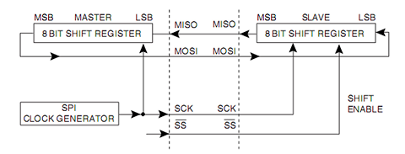

Hình 17 : Quá trình truyền trong giao tiếp SPI

Cực của xung giữ nhịp, phase và các chế độ hoạt động: cực của xung giữ nhịp (Clock  
Polarity) được gọi tắt là CPOL là khái niệm dùng chỉ trạng thái của chân SCK ở trạng thái nghỉ. Ở trạng thái nghỉ (Idle), chân SCK có thể được giữ ở mức cao (CPOL=1) hoặc thấp (CPOL=0). Phase (CPHA) dùng để chỉ cách mà dữ liệu được lấy mẫu (sample) theo xung giữ nhịp. Dữ liệu có thể được lấy mẫu ở cạnh lên của SCK (CPHA=0) hoặc cạnh xuống (CPHA=1). Sự kết hợp của SPOL và CPHA làm nên 4 chế độ hoạt động của SPI. Nhìn chung việc chọn 1 trong 4 chế độ này không ảnh hưởng đến chất lượng truyền thông mà chỉ cốt sao cho có sự tương thích giữa Master và Slave [3].

### 2.3.3 Chuẩn USB

Chuẩn USB sử dụng 4 đường tín hiệu trong đó có 2 đường cấp nguồn DC (VBUS-5V và GND), 2 đường còn lại là một cặp tín hiệu vi sai (D+ và D-) cho phép truyền dữ liệu. Cặp dây tín hiệu này được nối xoắn ở bên trong nên có khả năng chống nhiễu tốt. Cổng USB trên máy tính cho phép cấp nguồn ngoài với dòng lên tới 500mA. Như vậy, các thiết bị sử dụng ít điện năng như chuột, thẻ nhớ USB... đều có thể lấy trực tiếp nguồn từ cổng USB của máy tính mà không cần dùng thêm nguồn ngoài [3].

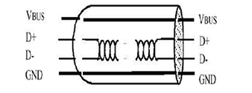

Hình 18: Sơ đồ chân chuẩn USB

## SQL server



Hình 19: SQL server

- SQL Server là một hệ quản trị cơ sở dữ liệu quan hệ (Relational Database Management System (RDBMS)) sử dụng câu lệnh SQL (Transact-SQL) để trao đổi dữ liệu giữa máy Client và máy cài SQL Server. Một RDBMS bao gồm databases, database engine và các ứng dụng dùng để quản lý dữ liệu và các bộ phận khác nhau trong RDBMS.

- SQL Server được tối ưu để có thể chạy trên môi trường cơ sở dữ liệu rất lớn (Very Large Database Environment) lên đến Tera-Byte và có thể phục vụ cùng lúc cho hàng ngàn user. SQL Server có thể kết hợp với các server khác như Microsoft Internet Information Server (IIS), E-Commerce Server, Proxy Server….

Một vài ấn bản SQL Server:

* **Enterprise**: chứa tất cả các đặc điểm nổi bật của SQL Server, bao gồm bộ máy cơ sở dữ liệu và các dịch vụ đi kèm cùng với các công cụ cho tạo và quản lý phân cụm SQL Server. Nó có thể quản lý các CSDL lớn tới 524 [petabytes](https://en.wikipedia.org/wiki/Petabyte) và đánh địa chỉ 12 [terabytes](https://en.wikipedia.org/wiki/Terabyte) bộ nhớ và hỗ trợ tới 640 bộ vi xử lý (các core của cpu)
* **Standard**: Rất thích hợp cho các công ty vừa và nhỏ vì giá thành rẻ hơn nhiều so với Enterprise Edition, nhưng lại bị giới hạn một số chức năng cao cấp (advanced features) khác, edition này có thể chạy tốt trên hệ thống lên đến 4 CPU và 2 GB RAM.
* **Developer**: Có đầy đủ các tính năng của Enterprise Edition nhưng được chế tạo đặc biệt như giới hạn số lượng người kết nối vào Server cùng một lúc…. Ðây là phiên bản sử dụng cho phát triển và kiểm tra ứng dụng. Phiên bản này phù hợp cho các cá nhân, tổ chức xây dựng và kiểm tra ứng dụng.
* **Workgroup**: ấn bản SQL Server Workgroup bao gồm chức năng lõi cơ sở dữ liệu nhưng không có các dịch vụ đi kèm. Chú ý phiên bản này không còn tồn tại ở SQL Server 2012.
* **Express**: SQL Server Express dễ sử dụng và quản trị cơ sở dữ liệu đơn giản. Được tích hợp với Microsoft Visual Studio, nên dễ dàng để phát triển các ứng dụng dữ liệu, an toàn trong lưu trữ, và nhanh chóng triển khai. SQL Server Express là phiên bản miễn phí không giới hạn về số cơ ở dữ liệu hoặc người sử dụng, nhưng nó chỉ dùng cho 1 bộ vi xử lý với 1 GB bộ nhớ và 10 GB file cơ sở dữ liệu. SQL Server Express là lựa chọn tốt cho những người dùng chỉ cần một phiên bản SQL Server 2005 nhỏ gọn, dùng trên máy chủ có cấu hình thấp, những nhà phát triển ứng dụng không chuyên hay những người yêu thích xây dựng các ứng dụng nhỏ.
  + *Trong hệ thống này đã sử dụng bản Express, vì bản này free, tuy hạn chế tính năng nhưng được mức cho phép.*

# 3. THIẾT KẾ VÀ THỰC HIỆN PHẦN CỨNG

## 3.1 Sơ đồ tổng quan hệ thống



Hình 20: Sơ đồ tổng quan hệ thống

Hệ thống gồm có các bộ chính như sau:

- Trạm giám sát công suất: nhiệm vụ là đo đạc và tính toán giá trị đọc từ cảm biến sau đó truyền dữ liệu đọc được lên zigbee thông qua giao tiếp UART

- Zigbee: truyền dữ liệu không dây từ node lên master, tất cả các node đều truyền về master.

- Từ master sẽ truyền dữ liệu lên SQL server thông qua cổng USB.

- Dữ liệu truyền về sẽ được người dùng truy xuất xử lý theo nhu cầu cần thiết.

## 3.2 Sơ đồ khối chi tiết



Hình 21: Sơ đồ khối chi tiết từng node

**Mô tả**: Nguồn 3 pha cấp nguồn cho tải và cấp 220V cho khối nguồn xung, sau đó khối nguồn xung cho ngõ ra 5VDC để cấp cho IC ADC7758 và 3.3VDC cho vi điều khiển. Tín hiệu đọc được từ cảm biến CT và cùng với dây pha đưa vào IC, IC giao tiếp với vi điều khiển thông qua giao tiếp SPI. Sau khi giao tiếp thành công thì vi điều khiển đọc giá trị thanh ghi từ IC theo giải thuật mô tả trên. Sau khi đọc giá trị và tính toán, định dạng chuỗi truyền lên, rồi truyền dữ liệu lên cho zigbee (node) theo chuẩn zigbee tần số khoảng 2.4 Ghz lên zigbee (master) thông qua giao tiếp UART. Dữ liệu truyền lên master sẽ truyền lên SQL server từ cổng Com.

## Mạch đo lường ADE7758

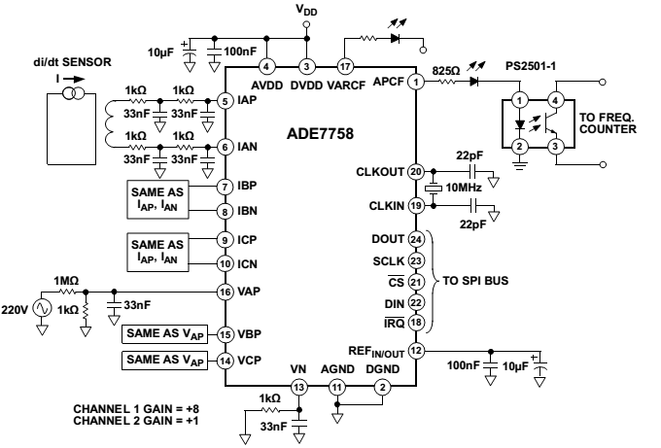

Hình 22 : Sơ đồ kết nối chân IC ADE7758 với ngoại vi

Sơ đồ kết nối chân của IC đo lường được mô tả như trong hình vẽ.

Các chân sử dụng chính:

* Chân cấp nguồn dương AVDD (chân 4) và DVDD (chân 3) được nối lên nguồn dương 5VDC.
* Chân cấp nguồn âm AGND (chân 11) và chân DGND chân (2) được nối xuống đất.
* Hai chân xung clockout (chân 20) và chân clockin (chân 19) được nối với thạch anh 10MHz qua hai tụ 22pF rồi nối xuống đất
* Các chân Dout (chân 24), SCLK (chân 23), CS (chân 21), DIN (chân 22), IRQ (chân 18) được nối với MCU để giao tiếp SPI.
* Ngõ vào của cảm biến dòng và áp sẽ tính toán các điện trở để đưa tín hiệu áp cho chính xác, và được tính toán lại ở phần dưới.

### 3.3.1 Tính toán điện trở chịu dòng

Hình 23: Biến đổi THEVENIN để tính toán điện trở chịu dòng

$V_{IN}$ là tín hiệu ngõ vào của biến dòng, $V_{out}$ là tín hiệu ngõ vào của ADE7758, tín hiệu Vout max ứng với chế độ full scale là 0.5V. Biến dòng sử dụng tỉ số dòng khảo sát được xấp xỉ 1: 500. Nếu đầu vào lớn nhất là 30A thì ngõ ra lớn nhất của biến dòng là 30/500=0.006 A.

Vậy yêu cầu bài toán là tính toán R1 sao cho dòng tối đa 30A thì cho Vout =0.5A, với R2=1k, C=33nF, f=50Hz.

* + =I. $Z_{C}$ = $\frac{Vin}{R1+R2+Z_{C}}.Z_{C}=\frac{0,06.R_{1}}{R_{1}+1000+96,4.{10}^{3}} . 96,4.{10}^{3}=0,5$ V
  + $R_{1}$ =8,4 $Ω$
  + Chọn $R_{1}$ =6,8 $Ω$
  + $V_{out}$ = 0,404V< 0,5 thỏa yêu cầu bài toán.

### 3.3.2 Tính toán điện trở chịu áp



Hình 24: Biến đổi THEVENIN để tính toán điện trở chịu dòng

Bài toán đặt ra là khi tín hiệu điện áp cao từ 90-265V, tần số 50Hz, ngõ ra IC tối đa là 0.5V

* + =
  + =529 $kΩ$
  + Chọn $R_{1}$ =680 $kΩ$
  + $V_{out}$ = 0,363V< 0,5V thỏa yêu cầu bài toán

## 3.4 Sơ đồ nguyên lý

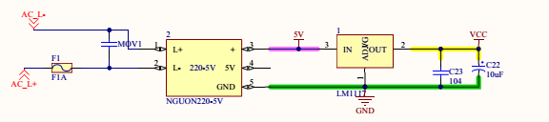

Hình 25: Khối nguồn

Khối nguồn cung cấp nguồn cho cả hệ thống, đầu vào là điện áp là từ 90VAC 265VAC, sau khi qua mạch nguồn xung cho ngõ ra 5V để cấp nguồn cho IC ADE7758, ngõ ra 5V qua con LM1117 cho ra ngõ ra 3.3V để cấp nguồn cho MCU và zigbee.

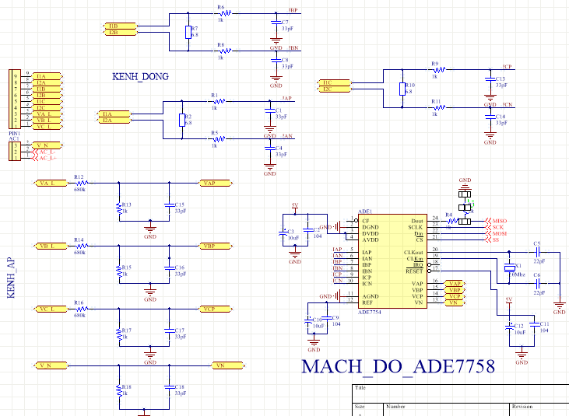

Hình 26: Khối đo lường

Khối đo lường, sử dụng IC đo lường là ADE 7758, cho ngõ vào là 3 kênh điện áp, qua các trở đã tính toán để đưa ngõ vào thích hợp điện áp ngõ vào của IC và 3 kênh dòng đầu vào dòng qua điện trở đã được tính toán sau đó đưa vào kênh đầu vào kênh dòng của IC.

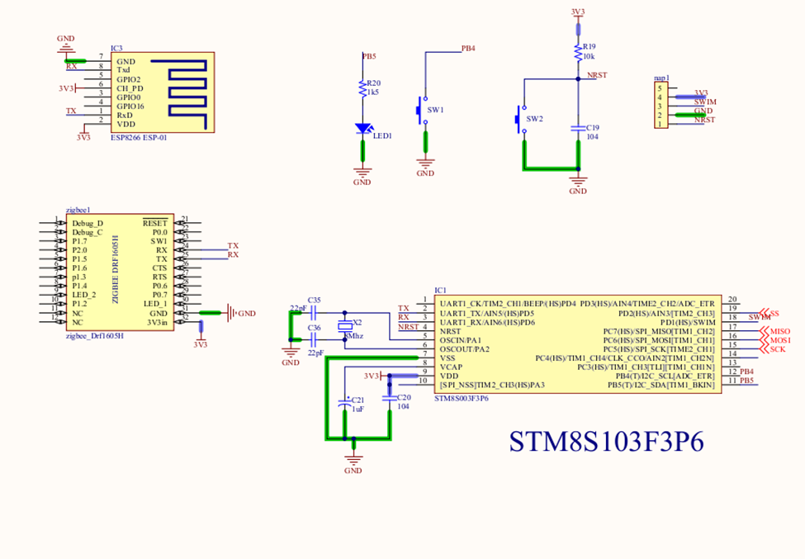

Hình 27: Khối điều khiển và truyền thông

- Khối điều khiển sử dụng MCU STM8S, sử dụng các chân giao tiếp SPI với IC đo lường, chân truyền Uart giao tiếp với zigbee, và các chân nạp code, và debug.

- Khối truyền thông chỉ sử dụng chân chính TX và RX để sử dụng giao tiếp UART với MCU.

## 3.5 Sơ đồ demo và mô hình thực tế

### 3.5.1 Sơ đồ khối demo

Hình 28: Sơ đồ khối để demo sản phẩm

- Sơ đồ khối demo sẽ có các phần chính:

+ Đồng hồ đo kiểm chứng: để đo giá trị từ mạch thực nghiệm sau đó so sánh kết quả với database.

+ Mạch thử nghiệm: gồm 3 bóng đèn sợi đốt khác nhau được mắc song song được cấp nguồn AC, sau đó mắc mạch đo vào mạch trên sau đó truyền dữ liệu lên zigbee (master).

+ Dữ liệu được đưa lên SQL server để so sánh kết quả.

### 3.5.2 Mô hình thực tế

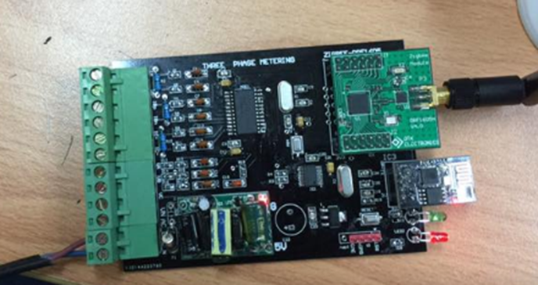

Hình 29: Mạch thực tế sau khi gắn linh kiện

* Thông số kỹ thuật:

+ Nguồn cấp: 90VAC-265VAC

+ IC đo lường ADE7758.

+ Vi điều khiển: STM8S003F3P3.

+ Ngõ vào: 3 ngõ vào điện áp, và 3 ngõ vào cảm biến dòng.

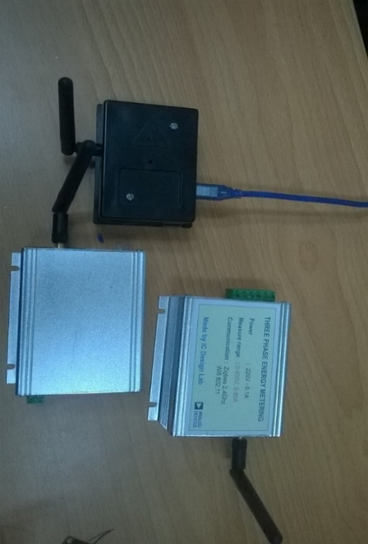+ Ngõ ra: truyền kiểu mô hình zigbee, tần số 2.4Ghz, module zigbee 1605H

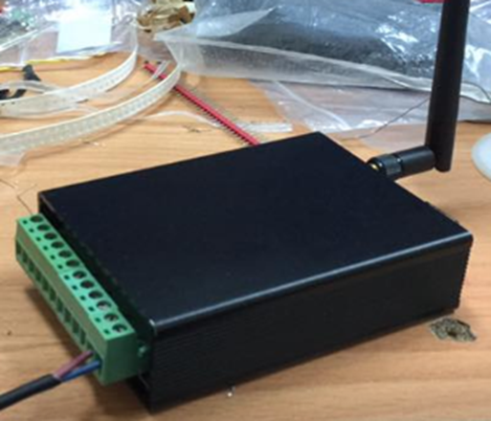

Hình 30 : Phần cứng sau khi hoàn thiện

Có hai phiên bản đã được thi công, phiên bản đen để đặt, còn phiên bản trắng có thể gắn trên tường tùy theo nhu cầu thực tế của người dùng.

### 3.5.3 Danh sách linh kiện

Bảng 8: Bảng giá ước tính cho linh kiện trạm đo một pha

|  |  |  |
| --- | --- | --- |
| **ƯỚC TÍNH GIÁ THÀNH PHẦN LINH KIỆN TRẠM ĐO MỘT PHA** | | |
| TT | Tên linh kiện | Đơn giá (VNĐ) |
| 1 | Hộp | 65.000/1 hộp |
| 2 | Nguồn AC-DC 5V | 40.000/1 nguồn |
| 3 | ADE7758 | 200.000/1 con |
| 4 | STM8S003F3 | 7000/1con |
| 5 | Domino | 4000/2 cái |
| 6 | Module Zigbee 1605H | 325.000/ 1 module |
| 7 | Cảm biến CT | 120.000/1 cái |
| 8 | Thạch anh, tụ điện, điện trở,led,.. | 25.000/1 combo |
| 9 |  | Tổng: 786.000 VNĐ |

Bảng 9: Bảng giá ước tính cho linh kiện trạm đo ba pha

|  |  |  |  |
| --- | --- | --- | --- |
| **ƯỚC TÍNH GIÁ THÀNH PHẦN LINH KIỆN TRẠM ĐO BA PHA** | | |  |
| TT | Loại linh kiện | Đơn giá (VNĐ) |  |
| 1 | Hộp | 65.000/1 hộp |  |
| 2 | Nguồn AC - DC 5V | 40.000/1 nguồn |  |
| 3 | ADE7758 | 200.000/1 con |  |
| 4 | STM8S003F3 | 7.000/1 con |  |
| 5 | Domino | 10.000/6 cái |  |
| 6 | Module zigbee 1605H | 325.000/1 module |  |
| 7 | Cảm biến CT | 360.000/3 cái |  |
| 8 | Thach anh, tụ điện, điện trở,... | 40.000/1 combo |  |
| 9 |  | Tổng: 1047.000 VNĐ |  |

Bảng 10: Bảng giá ước tính cho linh kiện trạm thu ba pha

|  |  |  |
| --- | --- | --- |
| **ƯỚC TÍNH THÀNH PHẦN LINH KIỆN TRẠM THU (MASTER)** | | |
| TT | Loại linh kiện | Đơn giá (VNĐ) |
| 1 | Hộp | 10.000 |
| 2 | Module zigbee 1605H | 325.000 |
| 3 | Đế module zigbee 1605H | 215.000 |
| 4 |  | Tổng: 550.000VNĐ |

- Ước tính chi phí cho 1 trạm giám sát nếu sử dụng cho 1 pha là 786.000VNĐ/1 bộ; nếu tính cho bộ giám sát 3 pha là 1047.000 VNĐ/1 bộ; trạm thu là 550.000VNĐ/1 bộ.

- Nhận xét: một máy 3 pha ở các xí nghiệp lớn có giá trị vài trăm triệu, lên đến vài tỷ, nếu nhà đầu tư bỏ ra vài triệu để giám sát khả năng hoạt động của máy thì điều đó là rất khả thi.

# THIẾT KẾ VÀ THỰC HIỆN PHẦN MỀM

## Yêu cầu thiết kế

Hệ thống phần mềm phải đạt được các chức năng chính như sau:

- Đọc được dữ liệu từ cảm biến, sau đó tính toán hiệu chỉnh giá trị cho chính xác, tiếp đến là định dạng chuỗi truyền sau đó truyền tới trạm thu.

- Dữ liệu truyền lên phải có nơi lưu trữ.

- Tương ứng dữ liệu truyền lên phải có thời gian thực, hiển thị các thông số ở hiện tại, và phải vẽ được đồ thị tùy theo ngày mong muốn, mô tả gần chính xác dữ liệu truyền lên để dễ dàng kiểm soát công suất từng máy.

- Phần mềm có các tính năng tương thích với người sử dụng. Ví dụ như khi máy chủ khởi động thì phần mềm tự động kết nối tới máy chủ.

- Phần mềm phải hoạt động ổn định không phát sinh lỗi

$⇒$ Nơi truyền dữ liệu về và lưu trữ dữ liệu sẽ dung SQL server, sử dụng bản express, viết trên visual studio 2013.

## 4.2 Giải thuật vi điều khiển

### 4.2.1 Chương trình chính



Hình 31: Giải thuật chương trình chính

- Vi điều khiển sử dụng giao động nội nên phải cấu hình clock 16MHz, cấu hình GPIO, sau đó cấu hình SPI để giao tiếp với IC, cấu hình Uart để truyền dữ liệu lên zigbee thông qua giao tiếp Uart.

- Sau khi cấu hình xong ta bắt đầu đọc giá trị thanh ghi từ IC đo lường thông qua giao tiếp SPI đã được thiết lập (giải thuật đọc trình bày ở phần 4.2.3).

- Giá trị đọc được là giá trị điệp áp sau đó tính toán hiệu chỉnh lại giá trị cho chính xác với giá trị thực tế.

- Dữ liệu đọc sau khi được tính toán xong sẽ được định dạng chuỗi truyền (giải thuật này trình bày ở phần 4.2.2) sau đó truyền lên zigbee thông qua tiếp Uart.

### 4.2.2 Chương trình truyền dữ liệu lên bộ truyền thông



Hình 32: Giải thuật truyền dữ liệu

Cấu trúc dữ liệu truyền lên từng phase

|  |  |  |  |  |  |  |  |  |  |  |
| --- | --- | --- | --- | --- | --- | --- | --- | --- | --- | --- |
| m | Tên node | **,** | V phase | data | **,** | I  Phase | data | **,** | P phase | data |

* m: machine
* Tên node : Node 1, Node 2, Node 3. Tên node sẽ dán vào hộp phần cứng dễ chú thích cho người dùng biết.
* Dấu ‘, ‘ để ngăn cách khung dữ liệu
* V phase là tên áp phase, như phase A, B, C, phase tổng
* I phase là tên dòng phase, như phase A, B, C
* P phase là tên công suất phase, như phase A, B, C, phase tổng
* Data dữ liệu truyền đọc được cần truyền lên
* Ví dụ:
* Chuỗi dữ liệu truyền lên từ phase A truyền lên là:
* mNode 1,VA220.6.IA15.05,PA3300.12

### 4.2.3 Chương trình đọc thanh ghi trên chip ADE7758



Hình 33: Giải thuật đọc thanh ghi giá trị trên ADE7758

Đầu tiền configuration cho thanh ghi ZX, sau đó bật cờ ngắt để xác định điểm dectec Zero trên cả ba pha, tiếp đến reset thanh ghi Status, xác định đến khi nào xác định được điểm 0 sẽ ngắt và đọc thanh ghi Vrms và Irms, sau đó reset thanh ghi status rồi tiếp tục xác định điểm 0. Giá trị hiệu chỉnh lại dựa trên giá trị chuẩn đọc được từ đồng hồ đo chuẩn chưa sử dụng hết các công thức như trong datasheet ADE7758 nên sẽ dẫn tới sai số.

## 4.3 Thiết lập SQL server

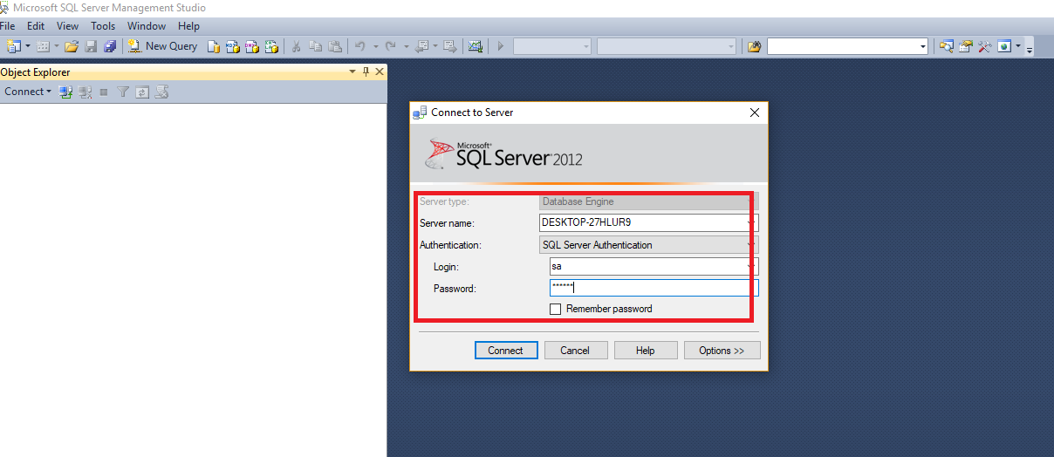

Hình 34 : Thiết lập SQL

Sau khi cài đặt phần mềm thì khởi động phần mềm lên và thiết lập như hình ảnh. Lưu ý là “Login: sa” là tên login mặc định không thay đổi, sau đó vào mục database => tables sau đó thiết lập các thông số truyền lên.

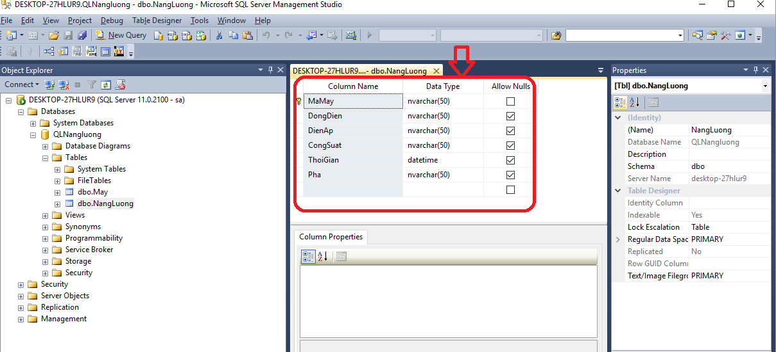

Hình 35 : Thiết lập các thông số trong SQL server

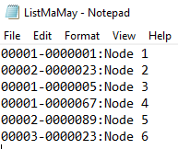

Bảng 11: Danh sách mã máy giả lập

Tạo một list danh sách mã máy tương ứng với các Node được gắng để người dùng có thể tùy chọn được các máy mà muốn quan sát.

## 4.4 Giải thuật phần mềm hiển thị



Khi chương trình bắt đầu chạy thì sẽ lấy mã máy tương ứng với node. Tiếp tục là connect vào SQL server, nếu không connect được sẽ báo lỗi. Sau khi connet SQL server thành công thì người dùng setting cổng com tương ứng. Sau đó giá trị truyền trực tiếp lên cổng com, giá trị truyền lên sẽ được tách chuỗi theo đúng cấu trúc được qui định, tiếp tục là gửi dữ liệu lên database theo đúng table đã được thiết lập. Khi người dùng muốn xem giá trị máy nào thì sẽ chọn node tương ứng máy đó, dữ liệu sẽ được truy xuất ra ngoài màn hình. Và người dùng cũng có thể xem tổng quan giá trị hết các node thì cũng có thể truy cập vào SQL để xem.

# KẾT QUẢ THỰC HIỆN

## 5.1 Kết quả thực hiện hệ thống

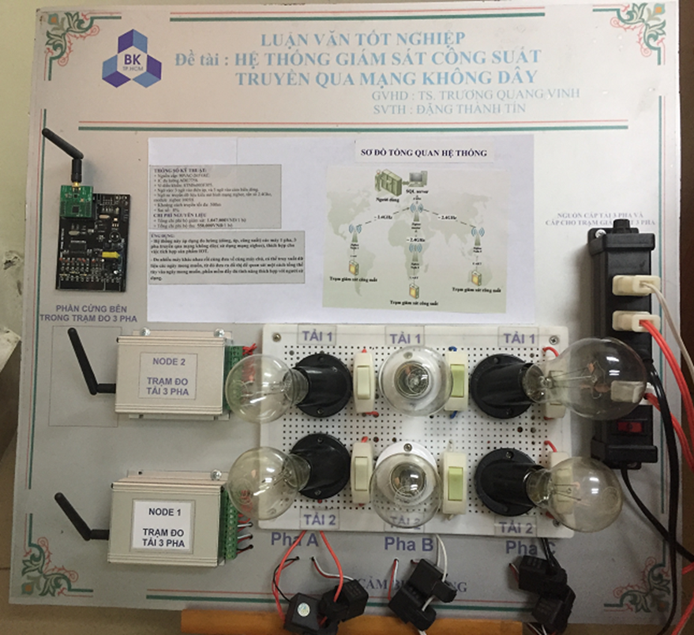

Hình 36: Kết quả hiện thực toàn bộ hệ thống

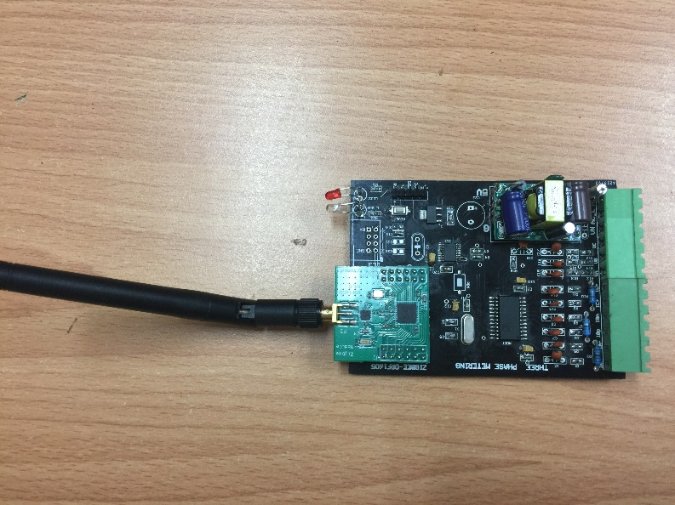

Hình 37: Phần cứng bên trong trạm đo 3 pha

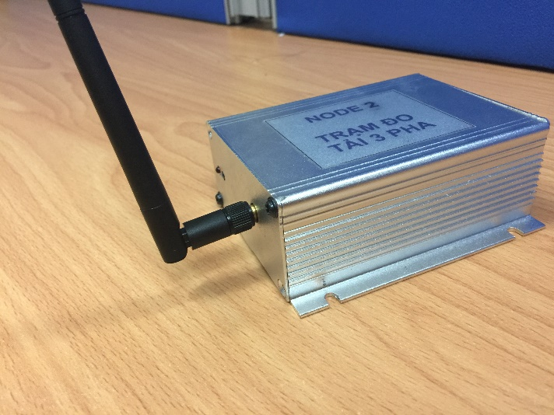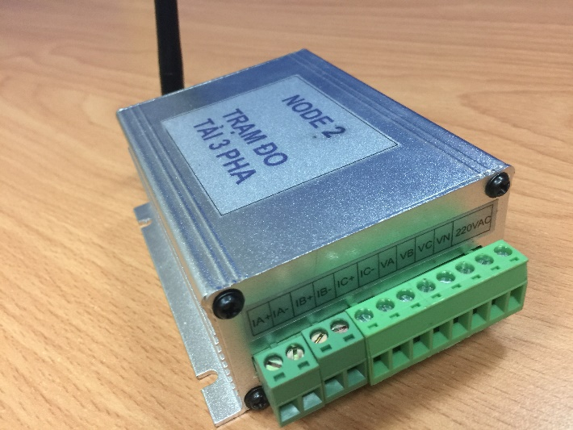

Hình 38: Sản phẩm hoàn thiện

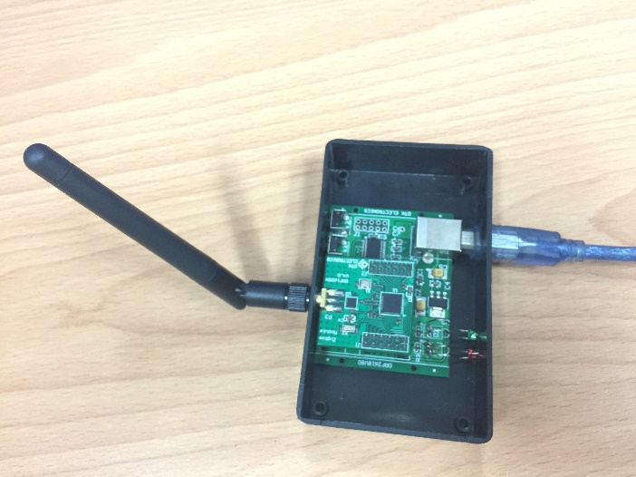

Hình 39: Phần cứng bên trong trạm thu

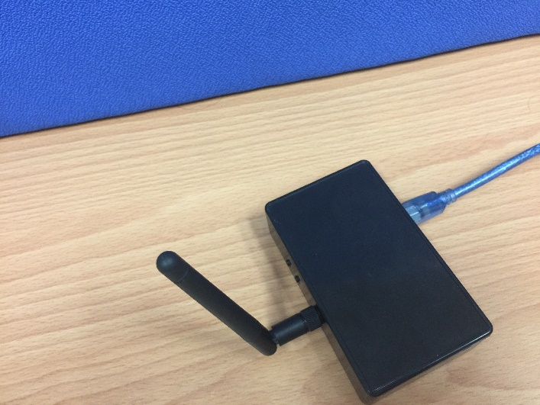

Hình 40: Trạm thu

## 5.2 Thực nghiệm tại IC_Design_Lab

### 5.2.1 Đánh giá sai số pha A

Bảng 12: Đánh giá sai số dòng pha A

|  |  |  |  |
| --- | --- | --- | --- |
| Lần đo | Kết quả đo từ bộ giám sát. Đơn vị Ampe (A) | Kết quả đo từ đồng đồ APECH-800, sai số 2%. Đơn vị Ampe (A) | Sai số  Đơn vị % |
| 1 | 0.16 | 0.17 | 5.8 |
| 2 | 0.25 | 0.25 | 0 |
| 3 | 0.81 | 0.82 | 1.2 |
| 4 | 0.99 | 1.00 | 1 |
| 5 | 1.03 | 1.08 | 4.6 |
| 6 | 0.16 | 0.17 | 5.8 |
| 7 | 0.24 | 0.25 | 4 |
| 8 | 0.81 | 0.82 | 1.2 |
| 9 | 0.99 | 1.01 | 1.9 |
| 10 | 1.03 | 1.07 | 3.7 |
|  |  |  | Trung bình: 2.92% |

Nhận xét: Thực hiện tải có dòng nhỏ, sai số trung bình ở 5 lần đo là 2.92%. Nếu hệ thống không yêu cầu độ chính xác cao thì sai số này chấp nhận được.

Bảng 13: Đánh giá sai số điện áp pha A

|  |  |  |  |
| --- | --- | --- | --- |
| Lần đo | Kết quả đo từ bộ giám sát. Đơn vị Vôn | Kết quả đo từ đồng đồ APECH-800, sai số 1%. Đơn vị volt (V) | Sai số. Đơn vị % |
| 1 | 221.7 | 217.0 | 2.1 |
| 2 | 221.5 | 217.0 | 2 |
| 3 | 221.6 | 217.0 | 2.1 |
| 4 | 221.6 | 217.0 | 2.1 |
| 5 | 221.8 | 217.0 | 2.2 |
| 6 | 221.6 | 217.0 | 2.1 |
| 7 | 221.6 | 217.0 | 2.1 |
| 8 | 221.7 | 217.0 | 2.1 |
| 9 | 221.8 | 217.0 | 2.2 |
| 10 | 221.6 | 217.0 | 2.1 |
|  |  |  | Trung bình: 2.11% |

Nhận xét: Nếu thực hiện phép đo ở lưới điện 220V thì sai số sau 5 lần đo là 2.11%, nếu hệ thống không yêu cầu độ chính xác cao thì sai số này chấp nhận được.

### 5.2.2 Đánh giá sai số pha B

Bảng 14: Đánh giá sai số dòng pha B

|  |  |  |  |
| --- | --- | --- | --- |
| Lần đo | Kết quả đo từ bộ giám sát. Đơn vị Ampe (A) | Kết quả đo từ đồng đồ APECH-800, sai số 2%. Đơn vị Ampe (A) | Sai số  Đơn vị % |
| 1 | 0.26 | 0.26 | 0 |
| 2 | 0.43 | 0.43 | 0 |
| 3 | 0.18 | 0.17 | 5.9 |
| 4 | 0.84 | 0.83 | 1.2 |
| 5 | 1.09 | 1.10 | 0.9 |
| 6 | 0.26 | 0.26 | 0 |
| 7 | 0.42 | 0.43 | 2.3 |
| 8 | 0.18 | 0.17 | 5.9 |
| 9 | 0.84 | 0.83 | 1.2 |
| 10 | 1.08 | 1.1 | 2.7 |
|  |  |  | Trung bình: 2.01% |

Nhận xét: thực hiện tải có dòng nhỏ, sai số trung bình ở 5 lần đo là 2.01%. Nếu hệ thống không yêu cầu độ chính xác cao thì sai số này chấp nhận được.

Bảng 15: Đánh giá sai số điện áp pha B

|  |  |  |  |
| --- | --- | --- | --- |
| Lần đo | Kết quả đo từ bộ giám sát  Đơn vị Vôn | Kết quả đo từ đồng đồ APECH-800, sai số 1%. Đơn vị volt (V) | Sai số. Đơn vị % |
| 1 | 218.1 | 217.0 | 0.5 |
| 2 | 218.6 | 217.0 | 0.7 |
| 3 | 218.5 | 217.0 | 0.7 |
| 4 | 218.2 | 217.0 | 0.5 |
| 5 | 218.7 | 217.0 | 0.8 |
| 6 | 218.7 | 217.0 | 0.8 |
| 7 | 218.5 | 217.0 | 0.7 |
| 8 | 218.3 | 217.0 | 0.6 |
| 9 | 218.4 | 217.0 | 0.6 |
| 10 | 218.5 | 217.0 | 0.7 |
|  |  |  | Trung bình 0.66% |

Nhận xét: nếu thực hiện phép đo ở lưới điện 220V thì sai số sau 5 lần đo là 0.66 %, nếu hệ thống không yêu cầu độ chính xác cao thì sai số này chấp nhận được.

### 5.2.3 Đánh giá sai số pha C

Bảng 16: Đánh giá sai số dòng điện pha C

|  |  |  |  |
| --- | --- | --- | --- |
| Lần đo | Kết quả đo từ bộ giám sát. Đơn vị Ampe (A) | Kết quả đo từ đồng đồ APECH-800, sai số 2%. Đơn vị Ampe (A) | Sai số. Đơn vị % |
| 1 | 0.26 | 0.25 | 4.0 |
| 2 | 0.27 | 0.26 | 3.8 |
| 3 | 0.5 | 0.52 | 3.8 |
| 4 | 0.85 | 0.84 | 1.2 |
| 5 | 1.02 | 1.02 | 0 |
| 6 | 0.26 | 0.25 | 4.0 |
| 7 | 0.27 | 0.26 | 3.8 |
| 8 | 0.5 | 0.52 | 3.8 |
| 9 | 0.84 | 0.84 | 0 |
| 10 | 1.01 | 1.02 | 0.1 |
|  |  |  | Trung bình 2.45% |

Nhận xét: thực hiện tải có dòng nhỏ, sai số trung bình ở 5 lần đo là 2.45%. Nếu hệ thống không yêu cầu độ chính xác cao thì sai số này chấp nhận được.

Bảng 17: Đánh giá sai số điện áp pha C

|  |  |  |  |
| --- | --- | --- | --- |
| Lần đo | Kết quả đo từ bộ giám sát. Đơn vị Vôn | Kết quả đo từ đồng đồ APECH-800, sai số 1%. Đơn vị volt (V) | Sai số. Đơn vị % |
| 1 | 218.1 | 217.0 | 0.5 |
| 2 | 218.6 | 217.0 | 0.7 |
| 3 | 218.5 | 217.0 | 0.7 |
| 4 | 218.2 | 217.0 | 0.5 |
| 5 | 218.7 | 217.0 | 0.8 |
| 6 | 218.6 | 217.0 | 0.7 |
| 7 | 218.5 | 217.0 | 0.7 |
| 8 | 218.5 | 217.0 | 0.7 |
| 9 | 218.6 | 217.0 | 0.7 |
| 10 | 218.7 | 217.0 | 0.7 |
|  |  |  | Trung bình 0.60% |

Nhận xét: Nếu thực hiện phép đo ở lưới điện 220V thì sai số sau 5 lần đo là 0.60 %, nếu hệ thống không yêu cầu độ chính xác cao thì sai số này chấp nhận được.

=> Đây chỉ là đánh giá sai số trong phòng thí nghiệm, tải còn rất nhỏ so với thực tế. Hệ số hiệu chỉnh dựa trên các điểm trên khảo sát nên không tránh khỏi sai sót.

### 5.2.4 Kết quả thực hiện phần mềm

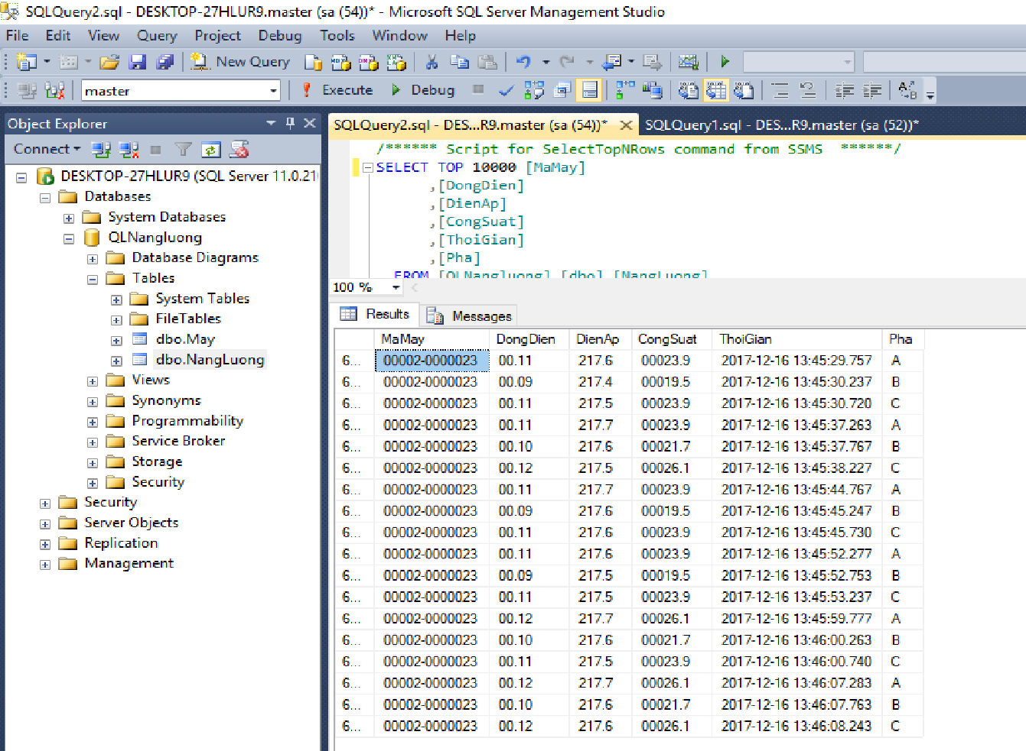

Hình 41: Dữ liệu thu thập được trên database server

Dữ liệu thu được từ master sau khi tách chuỗi sẽ lưu dữ liệu vào đúng cột qui định.

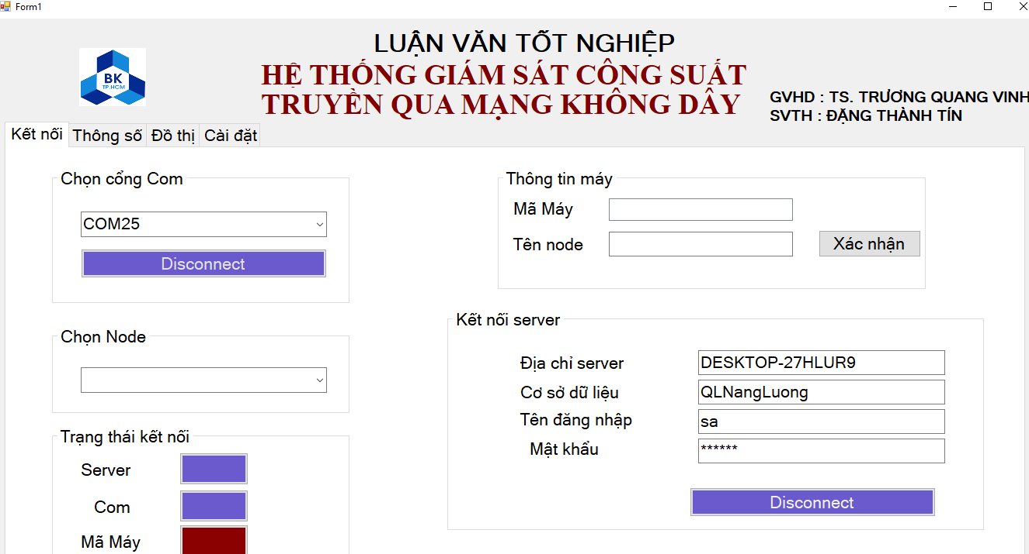

Hình 42: Cài đặt các thông số cho máy giám sát

Hệ thống bắt đầu kết nối địa chỉ server, nếu đúng sẽ tự động connect tới server, tiếp đến phần mềm sẽ tự động tìm cổng Com và tự động kết nối. Sau khi kết nối thành công thì phần mềm sẽ yêu cầu chọn mã máy cho phù hợp. Khi cả ba trạng thái kết nối hiện thị màu xanh thì phần mềm cho phép chọn xem thông số, và vẽ đồ thị. Nếu không thì sẽ không được phép.

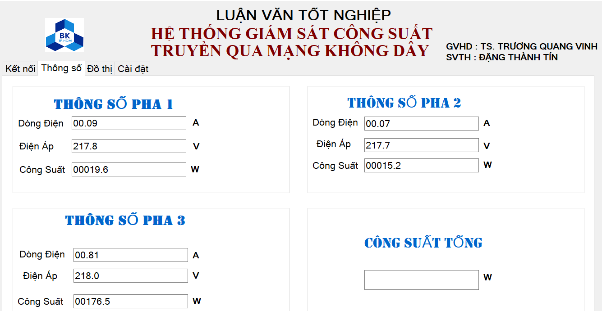Hình 43: Hiển thị thông số các pha

Sau khi hệ thống kết nối thành công sẽ cho phép xem các thông số tức thời của các pha (dòng điện, điện áp, công suất).

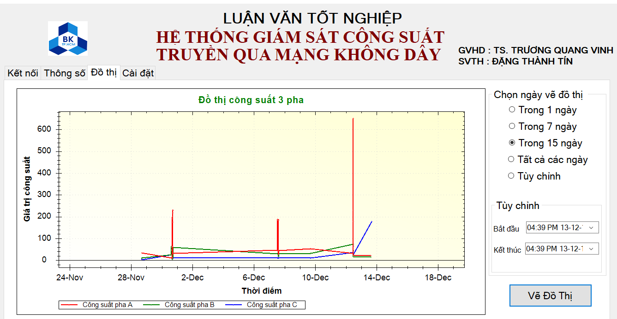

Hình 44: Đồ thị công suất ba pha

Trong đồ thị cho phép chọn các ngày để vẽ mong muốn. Sau đó là nhấn nút *vẽ đồ thị*, đồ thị trên là kết quả thử nghiệm ở IC_design_Lab trong 15 ngày.

## 5.3 Thực nghiệm tại công ty cơ khí Duy Khanh

### 5.3.1 Kết quả thực hiện phần cứng

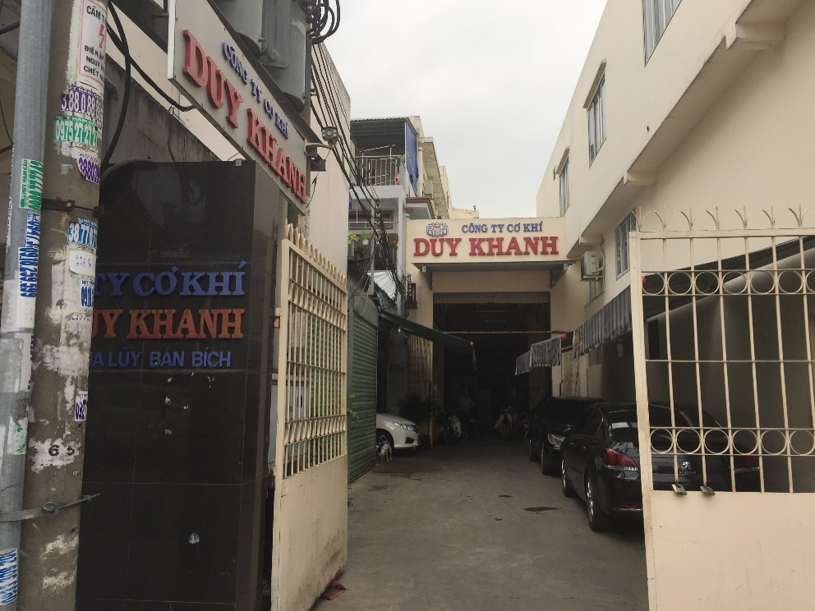

Hình 45: Cổng chào Công ty cơ khí Duy Khanh

Hiện tại sản phẩm đã được lắp đặt 3 trạm thu thập công suất ở công ty cơ khí Duy Khanh.

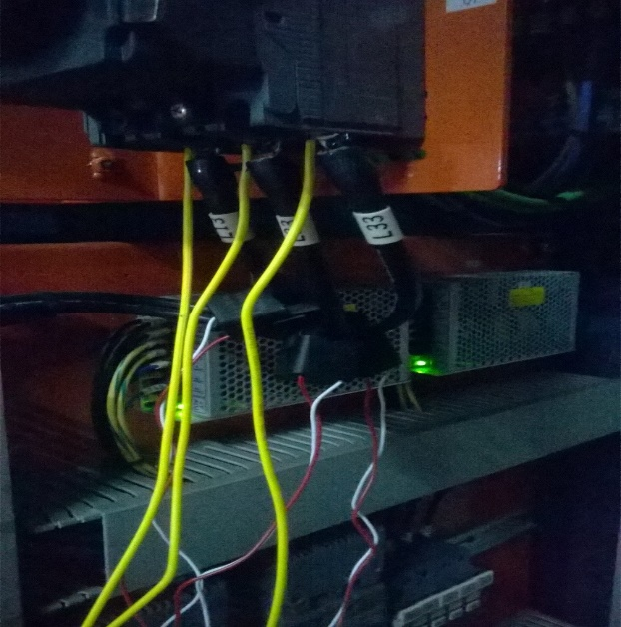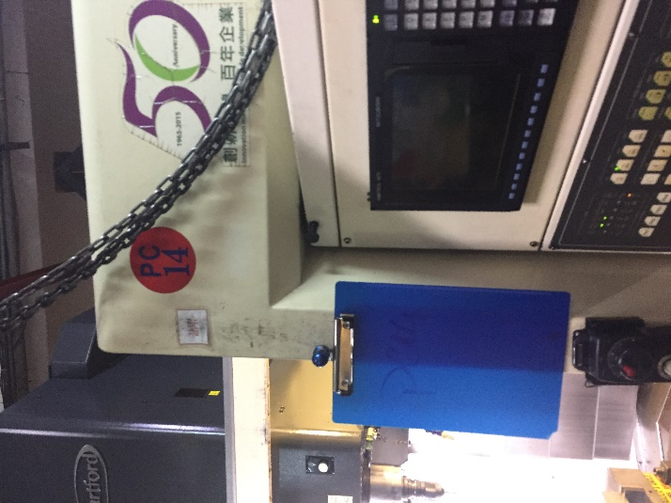

Hình 46: Cảm biến CT đặt ở đầu tải, tại máy PC14

- Đây là trạm đầu tiên được lắp đặt, tại máy PC14 của công ty, các thiết bị được lắp đặt

- Trạm thứ 2 được lắp đặt là máy PC16

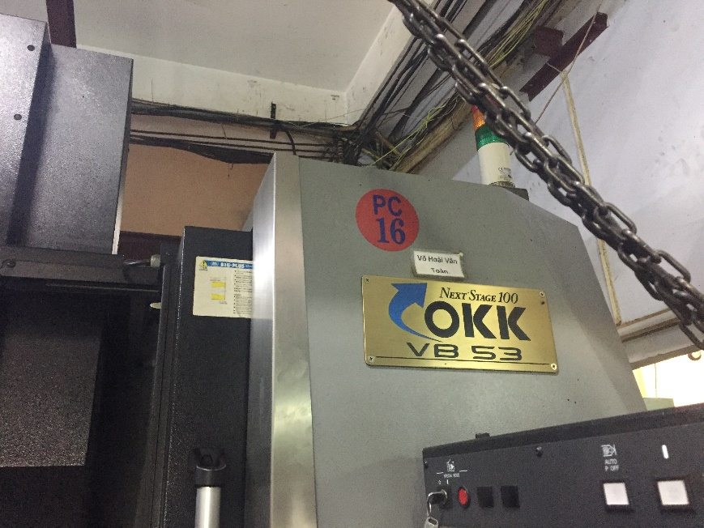  
Hình 47: Máy PC16 tại công ty cơ khí Duy Khanh

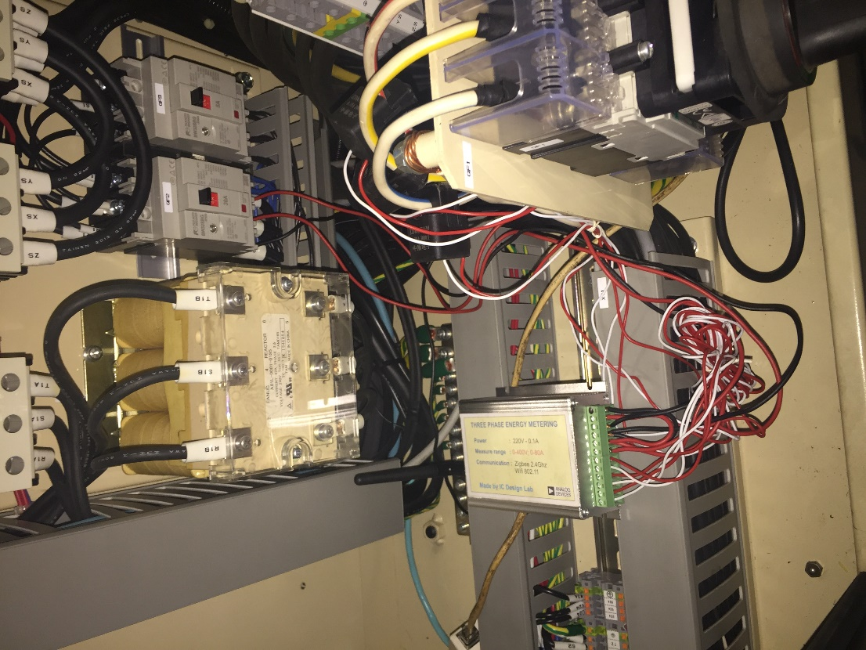

Hình 48: Trạm đo giám sát lắp đặt tại máy PC16

Đầu cảm biến CT và dây Pha được gắn vào máy cần đo, loại cảm biến sử dụng này rất thích hợp vì dễ dàng lắp đặt, không gây ảnh hưởng đến hệ thống. Nguồn cấp cho trạm giám sát sử dụng 2 dây pha của lưới điện 3 pha.

-Trạm thứ 3 được lắp đặt là tại máy PC15

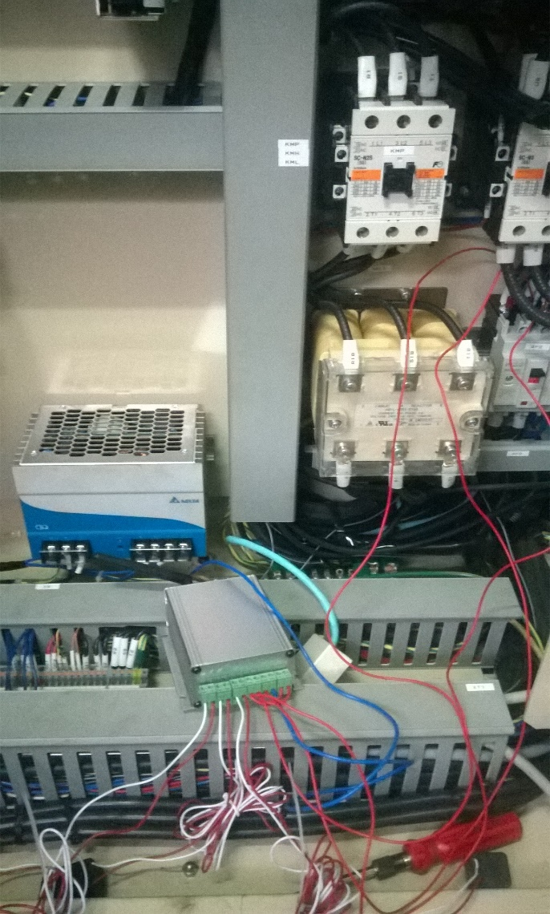

Hình 49: Trạm đo công suất tại máy PC15

* Vị trị đặt trạm thu tại lầu 1, phòng R&D của công ty, cách các trạm phát khoảng 150m, các trạm phát đều bị đóng tủ kính.

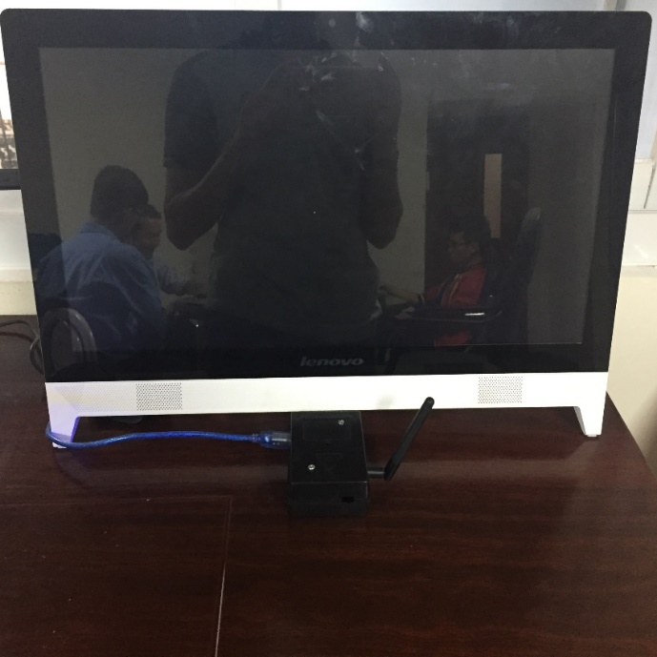

Hình 50: Trạm thu (Master) đặt tại phòng R&D

Hệ thống giám sát đã lắp đặt công ty được 2 tháng, kết quả là hoạt động ổn định, chưa có sai sót.

### 5.3.2 Kết quả thực hiện phần mềm

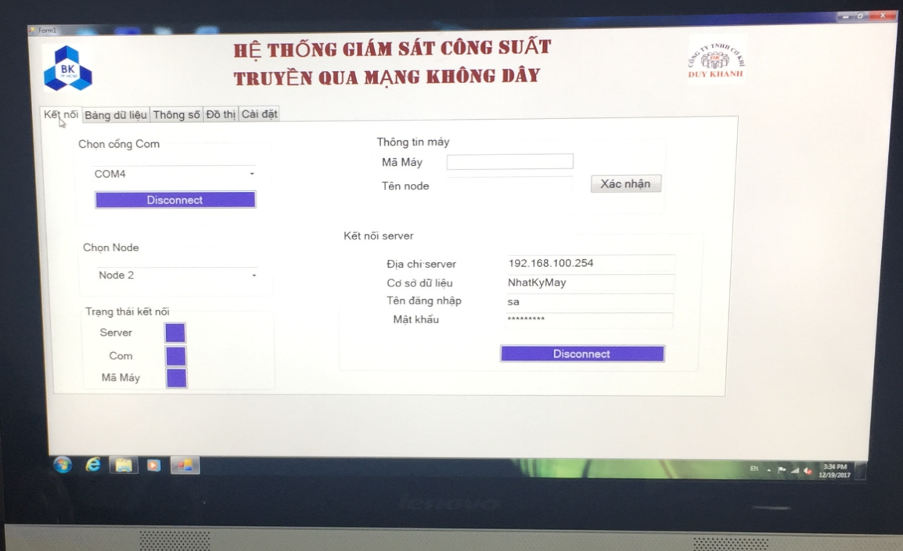

Hình 51: Giao diện cài đặt thông số kết nối

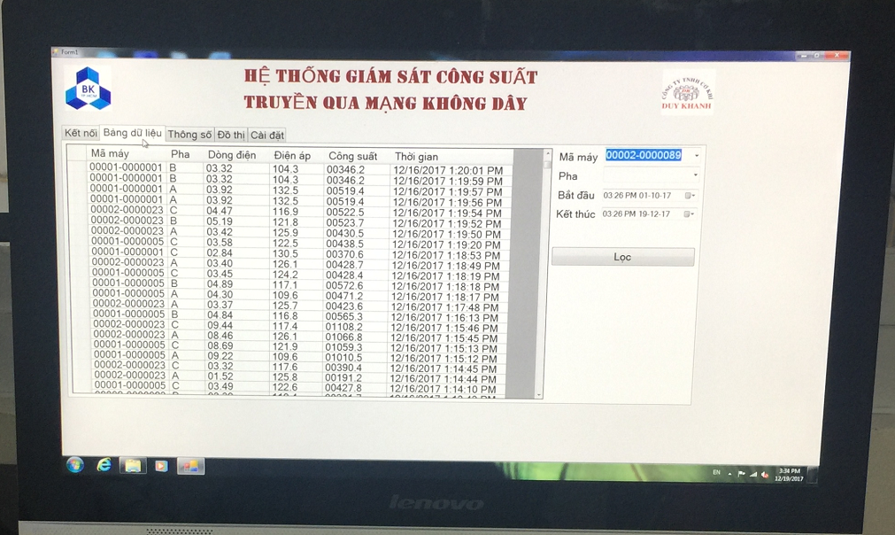

Hình 52: Bảng dữ liệu đo được

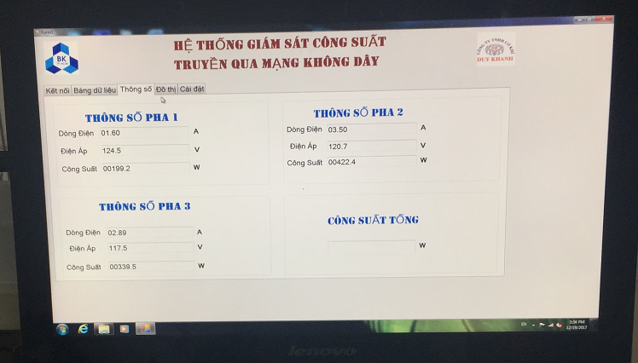

Hình 53: Các thông số tức thời đo máy PC16 lúc 15giờ34 ngày 19-12-2017

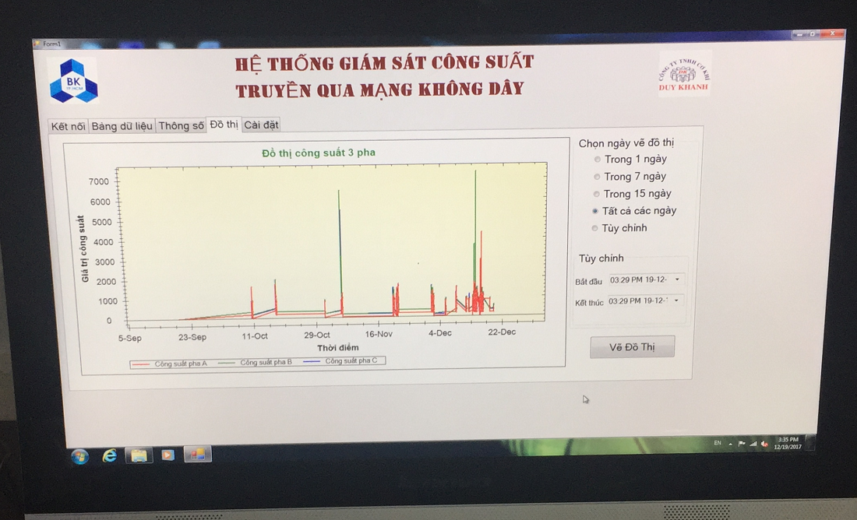

Hình 54: Đồ thị dữ liệu thu thập được sau 2 tháng thử nghiệm

# KẾT LUẬN VÀ HƯỚNG PHÁT TRIỂN

## 6.1 Đánh giá kết quả

### 6.1.1 Kết quả đạt được

- Khả năng phân tích, đưa ra phương án thích hợp với hệ thống, thích hợp với thị trường, tính ứng dụng thực tiễn cao.

- Nắm vững kiến thức về vi điều khiển, với các giao tiếp ngoại vi, giao thức truyền thông, cảm biến.

- Xây dựng được mô hình hệ thống tích hợp được trong công ty.

- Phần cứng thiết kế đẹp mắt, có tính linh động, phù hợp các thiết bị máy ở công ty, thực tế đã được kiểm nghiệm sau 2 tháng.

- Phần mềm đã được nâng cấp, đủ tính năng và đang trong quá trình kiểm chứng tại công ty.

## 6.2 Khả năng ứng dụng

- Hệ thống này có thể áp dụng đo lường (dòng, áp, công suất) các máy 1 pha, 3 pha truyền qua mạng không dây, thích hợp cho việc tích hợp sản phẩm IOT.

- Đo nhiều máy khác nhau rồi cùng đưa về cùng máy chủ, có thể truy xuất dữ liệu các ngày mong muốn, từ đó đưa ra đồ thị để quan sát một cách tổng thể tùy vào ngày mong muốn, phần mềm đầy đủ tính năng thích hợp với người sử dụng.

### 6.1.2 Những việc cần hoàn thiện

- Cần phải đo đạc dòng điện và điện áp ở các tải lớn khác nhau, để tính toán các hệ số hiệu chỉnh chuẩn xác để đánh giá sai số chuẩn xác hơn.

- Cần phải đo đạc thêm công suất phản kháng, để có thể đánh giá hiệu suất hoạt động của lưới điện.

- Kiểm tra công suất phát ở các môi trường khác nhau của module zigbee để đánh giá chính xác hơn khoảng cách truyền, nhận dữ liệu.

## 6.3 Hướng phát triển

- Hệ thống đo đạt tới mức ổn định, chính xác cao, ít bị ảnh hưởng của nhiễu.

- Từ công suất đo đạc được tính ra năng lượng, sau đó đưa ra mức tiêu thụ các ngày, các tháng trong năm, liệt kê các thời điểm tiêu thụ điện cao nhất.

- Các node được mash với nhau để tạo hệ thống mạng lớn hơn để tận dụng các node rồi truyền về master.

# 7. TÀI LIỆU THAM KHẢO

[1] STM8S003F3P6TR Datasheet (PDF) - STMicroelectronics. [online].

http://www.alldatasheet.com/datasheet-pdf/pdf/519427/STMICROELECTRONICS/STM8S003F3P6TR.html

[2] ADE7758 Datasheet (PDF) - Analog Devices. [online]

http://www.alldatasheet.com/datasheet-pdf/pdf/85919/AD/ADE7758.html

[3] Chu Văn Hải, “Thiết kế hệ thống giám sát năng lượng không giây” luận văn, Đại học Bách Khoa TP.HCM, Việt Nam, 2017.

[4] A True System-on-Chip Solution for 2.4-GHz IEEE 802.15.4 and ZigBee Applications [online].

http://www.ti.com/lit/ds/symlink/cc2530.pdf

# 8. PHỤ LỤC

## 8.1 Một số hình ảnh thử nghiệm tại IC_design_lab

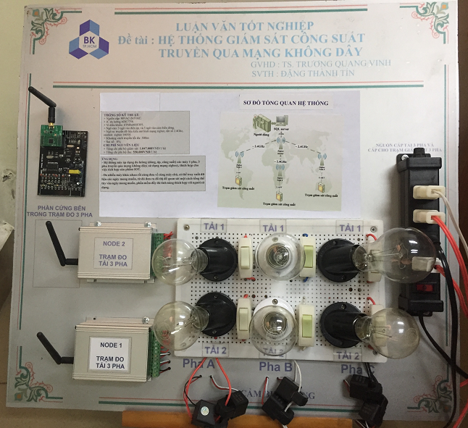

Hình 55: Tổng quan hệ thống demo

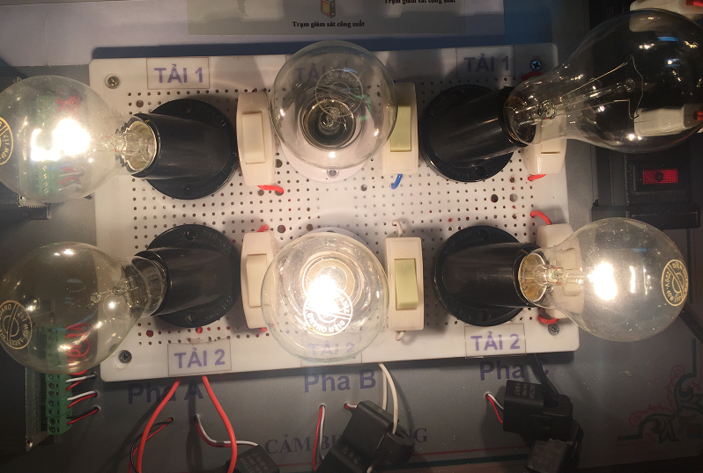

Hình 56: Tải bóng đèn sợi đốt

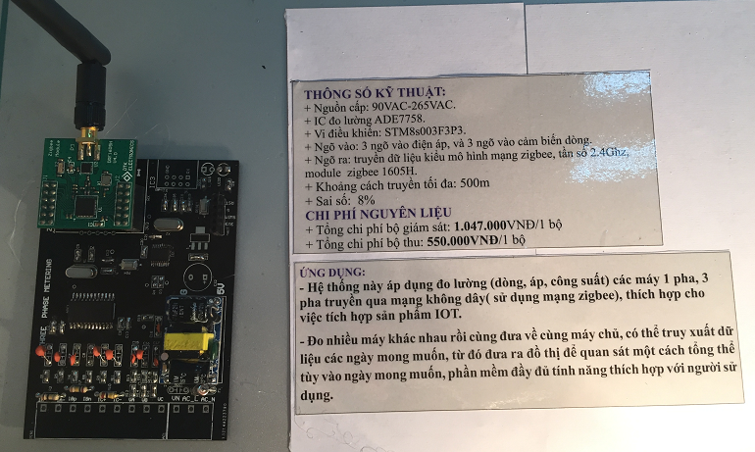

Hình 57: Phần cứng và thông số

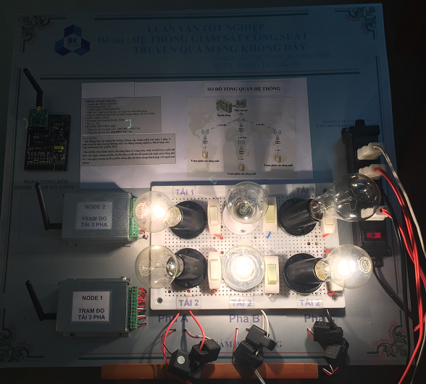

Hình 58: Hệ thống đang hoạt động

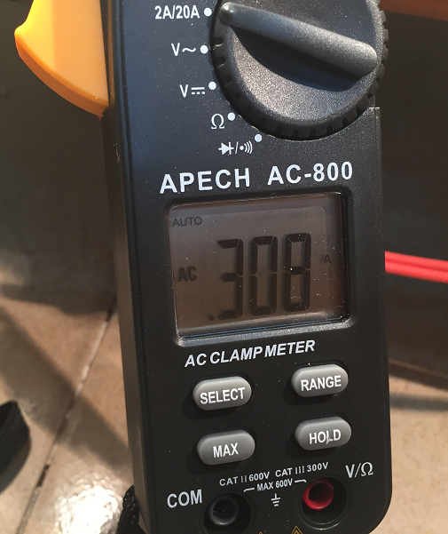

Hình 59: Đồng hồ APECH AC-800

## 8.2 Một số hình ảnh tại công ty Duy Khanh

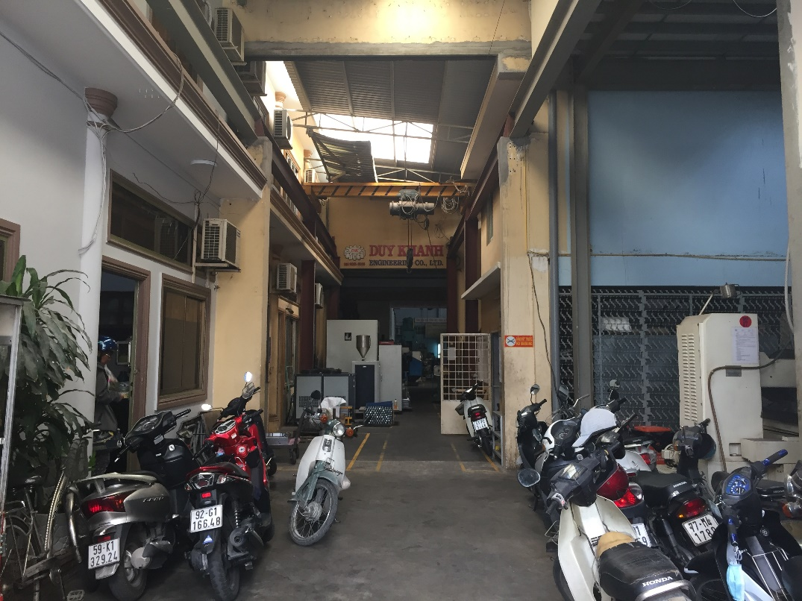

Hình 60: Khu vực vào xưởng công ty

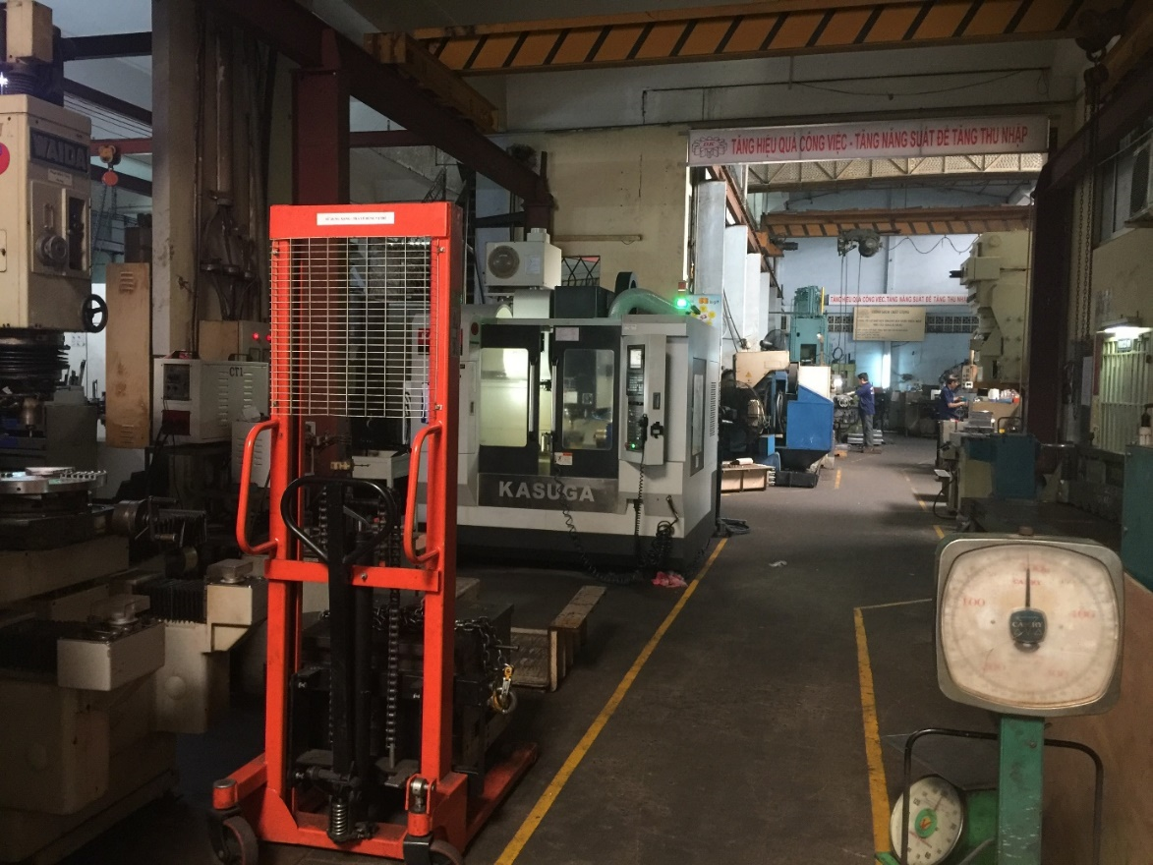

Hình 61: Một góc xưởng cơ khí

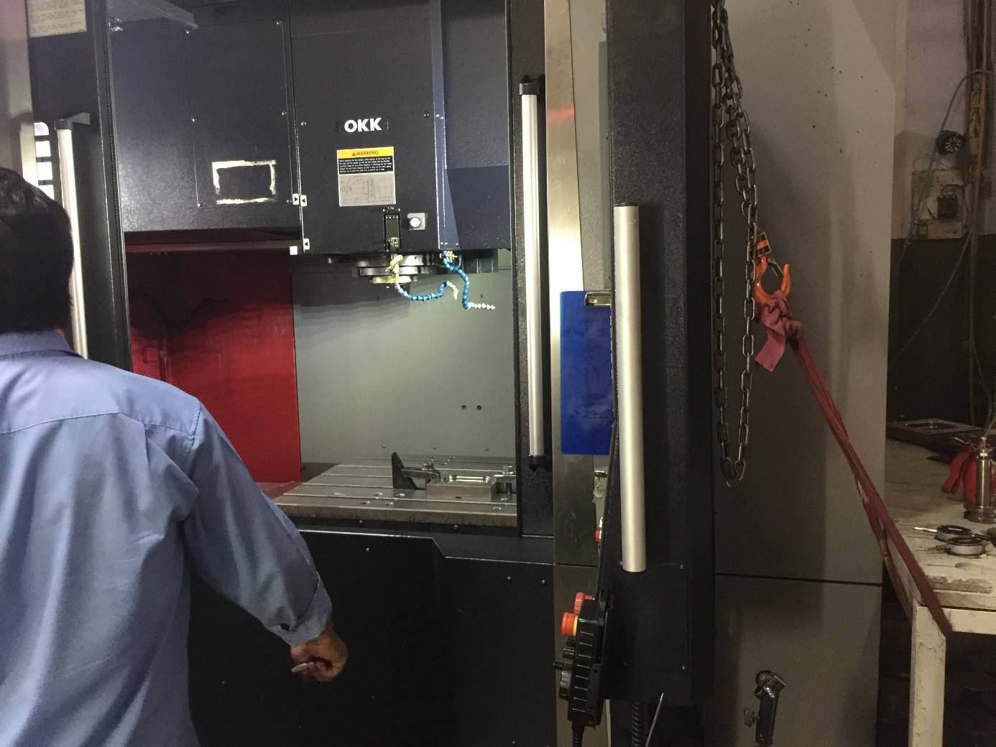

Hình 62: Công nhân đang vận hành máy CNC

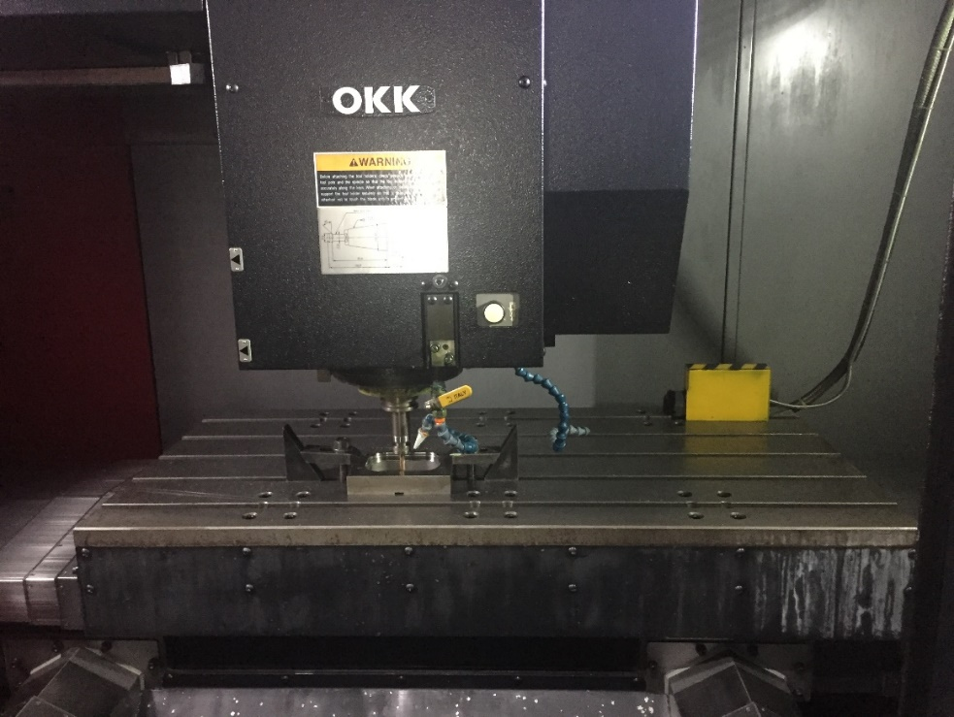

Hình 63: Máy CNC đang hoạt động

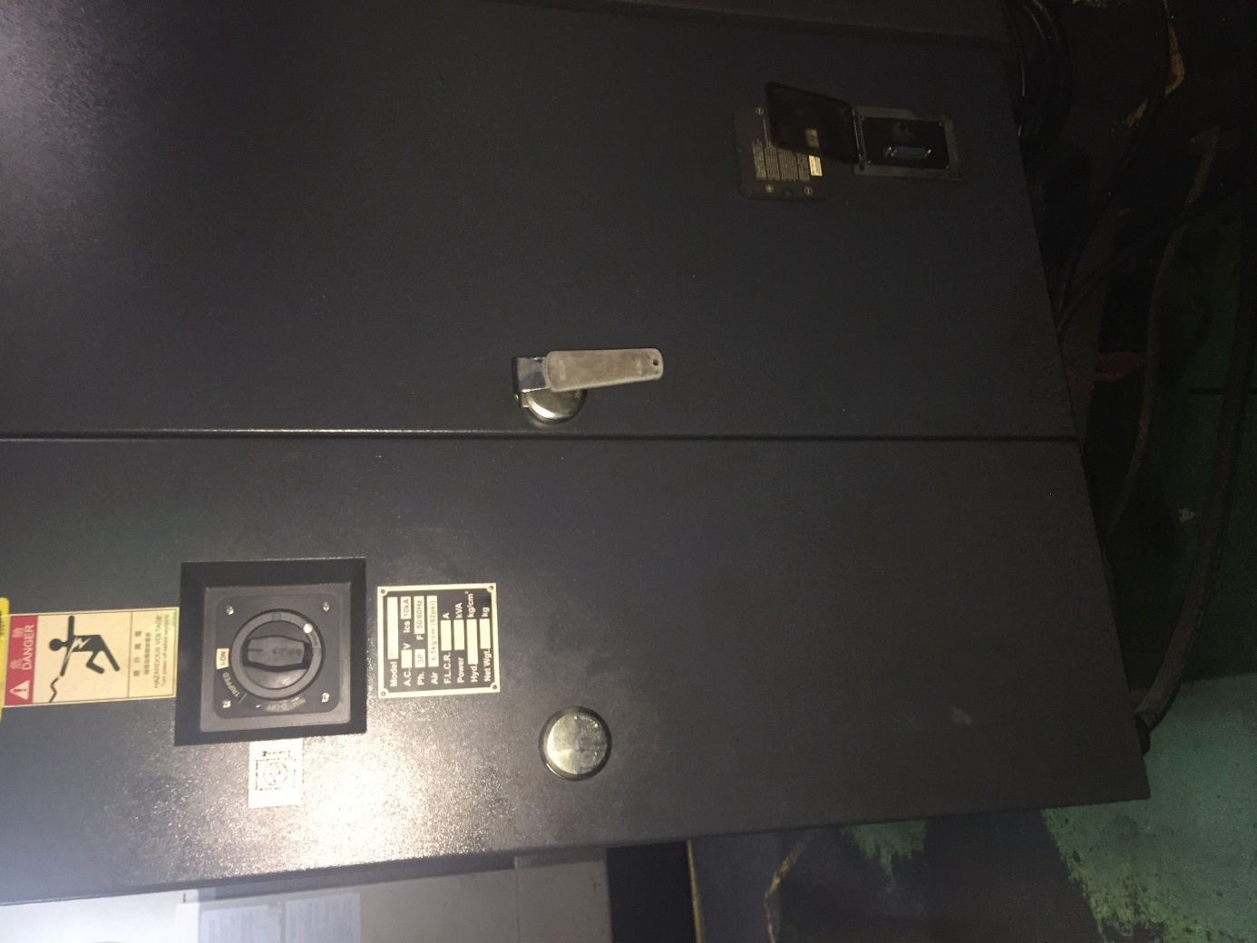

Hình 64: Tủ điện đóng kín

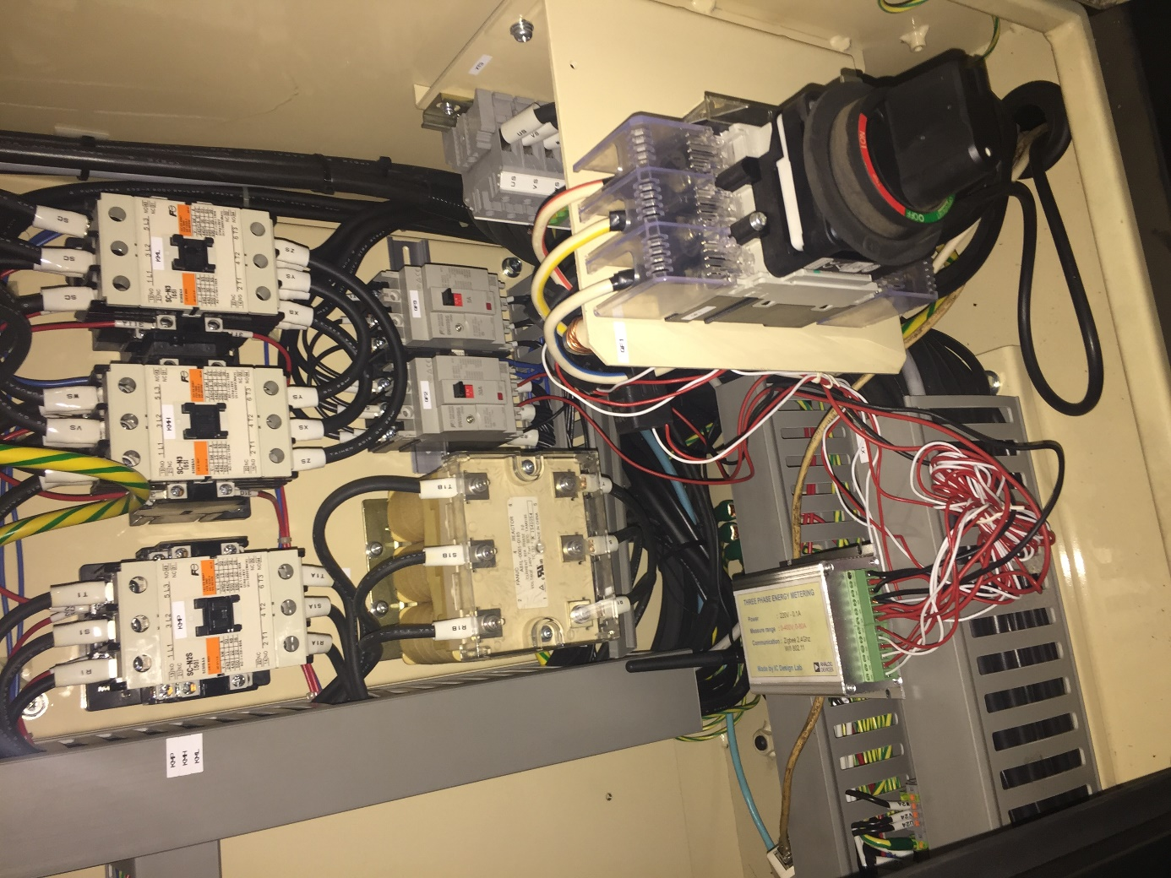

Hình 65: Trạm đo lắp đặt máy PC16

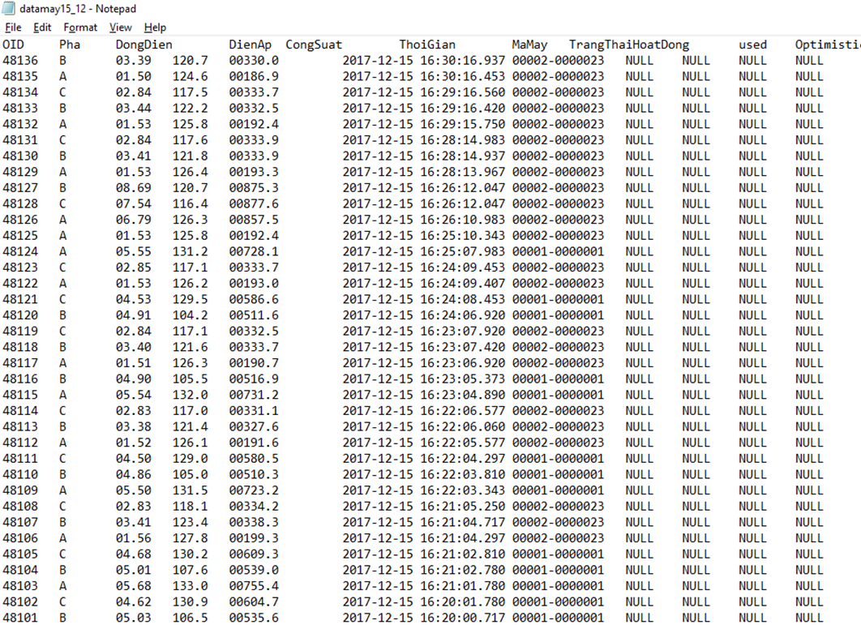

Hình 66: Một phần bảng số liệu thu được tại công ty ngày 15.12.2017